1945 - 2025
80. JAHRESTAG DER BEFREIUNG
DES KONZENTRATIONSLAGERS MAUTHAUSEN
TEIL 2 - OPFER

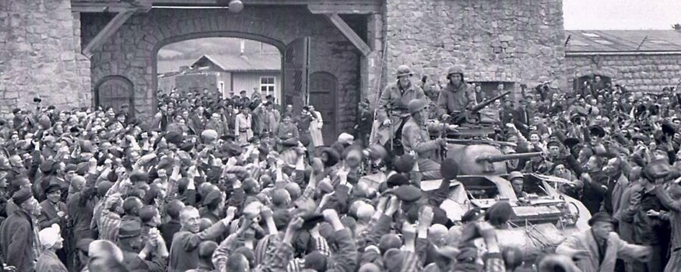
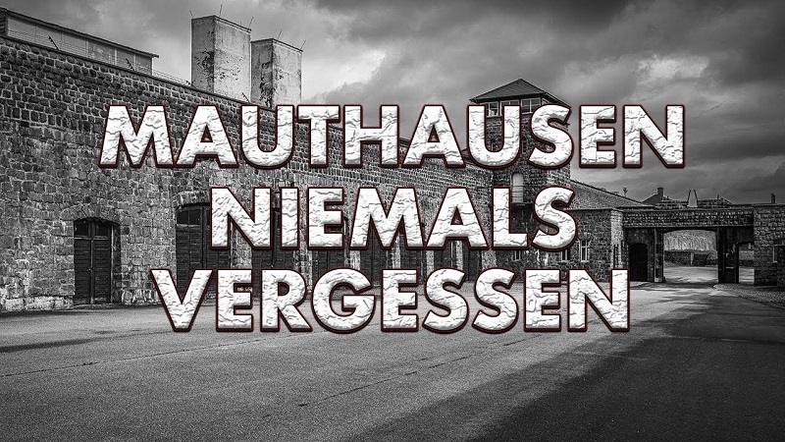
BELGISCHER BEITRAG ZUM PROJEKT
“INTERNATIONALE ERINNERUNGSZEICHEN”

1945 - 2025
80. JAHRESTAG DER BEFREIUNG
DES KONZENTRATIONSLAGERS MAUTHAUSEN
BELGISCHER BEITRAG ZUM PROJEKT
“INTERNATIONALE ERINNERUNGSZEICHEN”

Zuletzt aktualisiert : 12. März 2025

TEIL 2 : OPFER

Inhaltsverzeichnis
Namensliste 5
Biografien 15
Fotogalerie Opfer 35
Todesanzeigen, Totenbilder und dergleichen 75
Zeitungsartikeln 117
Beiträger 143
Hauptquellen 143
Bildnachweis 145
Kontakt 145

Namensliste

ADRIAENSSENS Albert
Fotos Opfer 35
ADRIAENSSENS Frans
Fotos Opfer 35
AKKERMANS Clarence Jean
Totenbild 75
ALLAERT André
Fotos Opfer 35
Totenbild 76
ALLAERT Maurice
Fotos Opfer 36
Totenbild 76
APPELS Rafael
Zeitungsartikeln 117
ARONSTEIN Nicolas
Zeitungsartikeln 117
BARBIER Georges
Todfallsaufnahme 77
BAUGNIES Maurice
Totenbild 78
BIET Arthur
Fotos Opfer 36
BILLEN Raymond
Fotos Opfer 36
BLAIRON Jules
Zeitungsartikeln 117
BLEIMAN Raoul
Zeitungsartikeln 117
BLES Emmanuel
Fotos Opfer 37
BOOTEN Antoon
Fotos Opfer 37
BORREMANS Emile Jules
Biografie 15
Fotos Opfer 37
Zeitungsartikeln 118
BOSSON Pierre
Fotos Opfer 38
Zeitungsartikeln 118
BOUILLART Georges
Fotos Opfer 38
Totenbild 79
Zeitungsartikeln 119
BRASSEUR Raymond
Zeitungsartikeln 119
BRODMAN Jozef
Biografie 16
Fotos Opfer 38
BROECKHOVE Robert
Fotos Opfer 39
BRUSTEN Frederic
Biografie 16
Fotos Opfer 39
BRUYNEEL Maria-Magdalena
Totenbild 80
BYA Paul
Fotos Opfer 39
CAPRON François
Biografie 16
Fotos Opfer 40
CAROLUS Pierre
Fotos Opfer 40
CASIER Cesar
Totenbild 81
CHEVRY Pierre
Zeitungsartikeln 119
CLERINX Georges
Fotos Opfer 40
Todesanzeige 82
COEN David
Zeitungsartikeln 119
COGELS Jacques
Todesanzeige 83
Zeitungsartikeln 120
COLSON Joseph
Biografie 16
Fotos Opfer 41
COLSON Jules
Fotos Opfer 41
Totenbild 84
COOLS Marcel
Biografie 17
Fotos Opfer 41
Totenbild 85
COOLS Pieter
Biografie 17
Fotos Opfer 42
COPPIETERS Albert
Fotos Opfer 42
Totenbild 86
Zeitungsartikeln 120
CRAEYBECKX Frans
Totenbild 87
DE BAERE Léon
Fotos Opfer 42
DE BRUYKER Léon
Zeitungsartikeln 121
DE DECKER Isidore
Fotos Opfer 43
DE HULSTER Léopold
Biografie 17
Fotos Opfer 44
DE JONGE Mathieu
Biografie 18
Fotos Opfer 44
Zeitungsartikeln 122
DE JONGH Andrée
Fotos Opfer 44
Zeitungsartikeln 124
DE PREST Maurice Joseph
Fotos Opfer 46
DE RADIGUÈS DE CHENNEVIÈRE Charles
Fotos Opfer 46
Todesanzeige 88
DE WEERDT Willy
Biografie 20
Fotos Opfer 47
DE WOLF Marcel
Zeitungsartikeln 125
DEBUNE Emile
Fotos Opfer 43
Zeitungsartikeln 121
DECAMPS René
Biografie 17
Fotos Opfer 43
DEKEYSER Maurice
Biografie 19
DELBECQ Jules
Fotos Opfer 45
DELEU Victor Joseph
Biografie 19
Fotos Opfer 45
DELMÉE Omer
Fotos Opfer 45
DEPOITRE François
Zeitungsartikeln 124
DESOLEIL Elisabeth
Biografie 19
Fotos Opfer 46
DEVEUX Eugénie Maria
Totenbild 89
DILLEN René
Biografie 20
Fotos Opfer 47
DOMS Josephus
Fotos Opfer 47
DUBOIS Louis
Totenbild 90
DUMONT Georges
Fotos Opfer 48
Totenbild 89
DURIEUX Yvon
Zeitungsartikeln 125
DURVAUX Gaston
Biografie 21
Fotos Opfer 48
EECKHAUT Melchior
Biografie 21
Fotos Opfer 48
FERTMAN Numa
Fotos Opfer 49
FOCQUIER Franciscus
Biografie 22
Fotos Opfer 49
FOCQUIER Ludovicus
Biografie 22
Fotos Opfer 49
FREDERICQ Henri
Zeitungsartikeln 125
FURQUIM D’ALMEIDA Gaëtan Léon
Zeitungsartikeln 126
GAIGNAGE Camille
Biografie 22
Fotos Opfer 50
GATHOYE Louis
Biografie 22
Fotos Opfer 50
GEORGES André
Zeitungsartikeln 126
GÉRARD Omer
Biografie 23
Fotos Opfer 50
GÉRARDY René
Fotos Opfer 51
GEWELT Georges
Zeitungsartikeln 126
GILLÈS DE PÉLICHY José
Fotos Opfer 51
Zeitungsartikeln 127
GOFFIN Marcel
Fotos Opfer 51
Totenbild 91
Zeitungsartikeln 127
GUILLON Georges
Zeitungsartikeln 127
GYSENS Frans
Zeitungsartikeln 126
HAZEN Hendrik
Fotos Opfer 52
HERREMAN Augustinus
Biografie 23
Fotos Opfer 52
Totenbild 92
HERTOGS Léopold
Zeitungsartikeln 127
HEYMANS Louis
Zeitungsartikeln 128
HOPPE René
Fotos Opfer 52
Zeitungsartikeln 128
HOTTLET Jean
Zeitungsartikeln 128
JACOBS André
Zeitungsartikeln 128
JAEMAELS Constant
Zeitungsartikeln 129
JAUNART Adolphe
Zeitungsartikeln 129
JAUNART Fernand
Zeitungsartikeln 129
JORDAAN Henri Johan (Han)
Zeitungsartikeln 129
KAECKENBEECK Robert
Zeitungsartikeln 129
LAURENT Petrus
Totenbild 93
LAURENT Victor
Totenbild 93
LEBLEU Félicien
Biografie 24
Fotos Opfer 53
LEEMPOELS Henri
Biografie 24
Fotos Opfer 53
Totenbild 93
LEFEBVRE Medard
Fotos Opfer 53
LEJEUNE Joséphine
Biografie 24
LELEUX Edouard
Fotos Opfer 54
LEMAHIEU Albert
Zeitungsartikeln 129
LENOIR Emile
Biografie 25
Totenbild 94
LHERMITTE René
Biografie 25
Zeitungsartikeln 130
LIBBRECHT Roger
Zeitungsartikeln 130
LOUVIAU Edmond
Biografie 25
Fotos Opfer 54
Totenbild 94
MARIËN Emiel
Fotos Opfer 54
MATERNE Joseph
Zeitungsartikeln 131
MEULEMANS Petrus
Biografie 27
Fotos Opfer 55
MEYNCKENS Louis Victor
Fotos Opfer 55
Totenbild 95
MISLEJ Giovanni
Fotos Opfer 55
MOREAU Joseph
Biografie 27
Fotos Opfer 56
Totenbild 96
Zeitungsartikeln 131
MOUST Fernand
Biografie 27
Fotos Opfer 56
Totenbild 97
MOYANO-TEJERINA David
Fotos Opfer 56
MÜLLER Gustaaf
Fotos Opfer 57
Totenbild 97
MUYLLE Joseph
Fotos Opfer 57
Totenbild 98
Zeitungsartikeln 132
NIAS Raymond
Zeitungsartikeln 133
NOLLEVAUX Paul
Totenbild 99
OPSOMER Albert
Fotos Opfer 57
Todesanzeige 101
Totenbild 100
Zeitungsartikeln 133
PENNE Rufin
Biografie 27
Fotos Opfer 58
Totenbild 102
PIERRET Gérard
Fotos Opfer 58
Totenbild 104
PIERRET Jean-Pierre
Fotos Opfer 58
Totenbild 104
PIERRET Michel
Fotos Opfer 59
Totenbild 104
PIR Josephus
Fotos Opfer 59
PLUYM Jaak
Fotos Opfer 59
POUPÉ Maurice
Zeitungsartikeln 133
RAMBAM Félix
Biografie 28
Fotos Opfer 60
RENARD Joseph
Fotos Opfer 60
RENIERS_Emiel
Totenbild 105
ROBIN Jacques
Biografie 28
Fotos Opfer 60
Todesanzeige 106
Totenbild 105
Zeitungsartikeln 135
RODELET Elie
Zeitungsartikeln 135
ROMBAUT Lucia
Fotos Opfer 61
ROZENBLUM David Israël
Fotos Opfer 61
ROZENBLUM Elias Max
Fotos Opfer 61
RUELLE Romanus
Biografie 29
Fotos Opfer 62
SALIO Léon
Totenbild 107
SAUSSEZ Félicien
Biografie 29
Fotos Opfer 62
SCHAEPDRYVER André
Biografie 29
Fotos Opfer 62
Totenbild 108
Zeitungsartikeln 136
SCHINCKGEN Emile
Biografie 29
Totenbild 108
SCHOLLAERT Roger
Fotos Opfer 63
Totenbild 109
SEELDRAEYERS Michel
Fotos Opfer 63
SERON Madeleine
Biografie 30
Fotos Opfer 63
SERVAIS Gaston
Totenbild 109
Zeitungsartikeln 136
SERVAIS Georges
Totenbild 109
Zeitungsartikeln 136
SNEIJKERS Johannes
Biografie 31
Fotos Opfer 64
SOENEN Leon
Totenbild 110
SOMERS Martha
Biografie 19
Fotos Opfer 64
STIERS Valère
Zeitungsartikeln 137
SZTOKFEDER Simon
Fotos Opfer 64
TAMINIAUX Gérard
Biografie 31
Fotos Opfer 65
TAQUET Jean
Fotos Opfer 65
Totenbild 110
THEISEN Raymond
Fotos Opfer 65
Totenbild 111
Zeitungsartikeln 137
THIELEMANS François
Fotos Opfer 66
THYBERT Jean
Zeitungsartikeln 138
TINCLER Valentin
Biografie 32
Fotos Opfer 66
Zeitungsartikeln 138
TOUSSAINT Théo
Zeitungsartikeln 139
TYTGAT Paul Maurice
Zeitungsartikeln 139
VALCKE Albert Leopold
Totenbild 111
VALOIS Marcel
Zeitungsartikeln 139
VAN BEVER Charles
Biografie 33
Fotos Opfer 66
VAN COPPENOLLE Elisabeth
Biografie 33
Fotos Opfer 67
Totenbild 112
VAN DAMME Georges
Zeitungsartikeln 140
VAN ELSLANDE Claude
Fotos Opfer 67
VAN LEECKWIJCK Henricus
Fotos Opfer 68
VAN PUYVELDE Ludovicus
Biografie 34
Fotos Opfer 69
VAN SEVENANT Berthe
Biografie 34
Fotos Opfer 69
VAN WELDE Louis
Fotos Opfer 70
VANDENBOSSCHE Oscar
Totenbild 113
VANDENDRIESSCHE Alice Leonie
Fotos Opfer 67
Totenbild 114
Zeitungsartikeln 140
VANEUKEM Camille
Fotos Opfer 68
VANHERCK Johannes
Fotos Opfer 68
VANSNICK Victor
Fotos Opfer 69
VERBEECK Leon
Fotos Opfer 70
Zeitungsartikeln 140
VERDIN Edouard
Biografie 34
Fotos Opfer 70
VERHOUSTRAETE Arthur
Totenbild 115
VRAUX René
Fotos Opfer 71
VRIJENS Martin
Biografie 34
Fotos Opfer 71
WALRAVENS Martin
Zeitungsartikeln 141
WALTENS Raymond
Zeitungsartikeln 141
WANNIJN Ludovica
Fotos Opfer 71
WELLEKENS Pierre
Fotos Opfer 72
WILLEMS Hector
Fotos Opfer 72
Totenbild 115
WOLF Maurice
Biografie 34
Fotos Opfer 72
Zeitungsartikeln 142
ZOETE Seraphine
Fotos Opfer 73

Biografien

Emile Jules BORREMANS (Josse Alzin, "Martyrologe 40-45. Le calvaire et la mort de 80 prêtres belges et luxembourgeois", Arlon, 1946)
Un religieux, artiste connu, mort en grand inconnu. Parce qu’il a eu du cœur pour les hommes traqués du maquis, pour les parachutistes perdus et surtout pour sa patrie enchaînée.
Né à Aerschot en 1881, Emile BORREMANS devenu le Père Jules à l’Abbaye des Chanoines prémontrés de Tongerloo, fut du nombre des excellents amants de la musique sortis de la ville harmonieuse au bord du Démer.
La seule faute qu’on rapporte de son enfance fut sa fugue derrière un joueur d’orgue sur la route vers Louvain. À son retour, le garçonnet avait pu au piano jouer l’air nostalgique entendu et lui composer un accompagnement.
Après ses études au collège Saint-Joseph, il fut reçu comme novice à la grande abbaye des religieux blancs de Saint-Norbert dont le chef était le futur évêque de Namur, Mgr. HEYLEN.
La prière chantée de la célèbre maison religieuse connu alors ses soins jaloux, son talent hors pair. Un artiste-né fit de la science. Il scruta les divergences qu'on déplorait entre le chant grégorien du Vatican et la mélodie aussi grégorienne des Prémontrés. Il publia en 1914 le "Graduel Prémontré" et prépara l’ouvrage actuellement sous presse sur le chromatisme véritable du chant d’église. Il voulait rendre aux louanges divines chantées la beauté pure d’autrefois, digne de la mélopée grecque.
On s’étonna toujours de ses qualités d’organiste. Son respect pour la ligne musicale historique lui faisait faire des prodiges, après avoir préparé minutieusement chaque accompagnement. Le métier et l’inspiration s’égalaient sous ses doigts habiles où passait l’âme pieuse et sensible.
Il étudiait d’ailleurs aussi la musique profane, Haydn, Chaminade, Rachmaninoff, Debussy, Ravel... Ses préférences allaient toujours à Bach et à Chopin.
En ses œuvres éclatent une musicalité élevée, une construction sûre et un travail profond. Sa dernière composition, de 180 pages, présente une belle ampleur et une admirable insatiabilité d’âme : "Irrequiteum cor" selon le mot de Saint-Augustin. Toute sa musique, chants, fantaisies, fugues, chorals, nocturnes, ballades vibrent d’amour de la vie et de foi en l’au-delà.
Comme curé à Baisy-Thy, à Biez, à Neerrepen, puis à Papignies, il voulait de beaux offices, de beaux sermons, une belle vie paroissiale, de beaux dimanches. Sa charité, grande et sincère pour la patrie et ses serviteurs et ses alliés le fit arrêter le 29 juin 44.
Il vint un agent de la Gestapo, flanqué de quatre misérables traîtres qui s’exprimaient parfaitement en français et en flamand. Une perquisition en règle puis le départ pour la prison d’Audenarde où le prêtre fut jeté dans une cave à charbon pour trois jours.
On lui reprocha la diffusion de tracts patriotiques, de l’aide matérielle à la Résistance.
Dans la maison se cachait depuis trois semaines le lieutenant aviateur américain John WILSON. Il put être entraîné au jardin, fuir par un fossé. Seul l’endroit où il avait logé ne fut pas visité. Comme en bien d’autres circonstances similaires, le vol et les brutalités accompagnèrent l’arrestation.
D’Audenarde, le prisonnier fut conduit à la maison d’arrêt de Gand où, sous le numéro d’écrou 60244 il occupa la cellule 91. On lui vit au cachot une santé satisfaisante et un moral admirable. Ses heures se passaient en prière et bons conseils et ses loisirs étaient souvent consacrés à son péché mignon : la radiesthésie.
Ses efforts et démarches pour subir enfin l’instruction judiciaire, ses insistances pour obtenir un remède indispensable à une infirmité qui l’accablait furent absolument vains.
Le 1er septembre il fut d’un convoi vers l’exil. Quatre mois de bagne eurent raison de ses forces. Il mourut au camp de Mauthausen le 29 octobre 44.
La Radiodiffusion belge de langue flamande rendit hommage à l’artiste, au savant, au patriote martyr.
"Porter la beauté dans la vie.
Tel fut le rêve de mes jours
Arbres harmonieux donnez-moi votre appui
La Beauté c’est parfois si lourd."

Jozef BRODMAN (VZW Helden van het Verzet)
Deurne. Kurkbewerker. Gehuwd. Een kind. Verzetsgroep Patriotische Milities. Aanslagen. Sluikpers. Arrestatie op 13 december 1941 in Deurne. Opsluiting in Antwerpen en Fort Breendonk. Deportatie naar de concentratiekampen van Mauthausen en Gusen. Jozef sterft er op 12 december 1942. 35 jaar.

Frederic BRUSTEN (VZW Helden van het Verzet)
Antwerpen. Brandweerman. Gehuwd. Verzetsgroep Nationale Koninklijke Beweging. Arrestatie op 6 oktober '42 te Antwerpen. Steun aan familieleden van weggevoerden. Opsluiting in Fort Breendonk. Deportatie naar concentratiekampen Mauthausen en Gusen. Sterft er op 28 april '43. 27 jaar.

François CAPRON (ASBL Héros de la Résistance)
Boussu. Commerçant. Marié. Trois enfants. Arrestation le 18 décembre 1942 à Boussu. Détention à Mons, Charleroi et Fort de Breendonk. Déportation vers les camps de concentration de Vught, Sachsenhausen et Mauthausen. Décédé à Mauthausen le 27 avril 1945. 62 ans.

Joseph COLSON (ASBL Héros de la Résistance)
Courcelles. Installateur. Marié. Résistant, membre des Milices Patriotiques. Sabotages. Presse clandestine. Arrestation à Monceau-sur-Sambre le 22 juillet 1942. Emprisonnement à Charleroi et au Fort de Breendonk. Déportation au camp de concentration de Mauthausen. Joseph y décède le 20 novembre 1942 à l’âge de 38 ans.

Marcel COOLS, par son petit-fils Marcel COOLS
Né le 17 août 1906 à Flémalle, Marcel COOLS fut délégué syndical des métallurgistes de la province de Liège et échevin de l’instruction publique (Parti ouvrier belge) à Flémalle. Du 28 octobre au 5 décembre 1941, il fut emprisonné une première fois comme otage dans la forteresse de Liège, puis libéré.
Après la nomination du collaborateur rexiste Charles FRÉSON comme maire de la commune de Flémalle-Haute, Marcel COOLS refusa de participer au conseil communal. Il fut arrêté par la gendarmerie le 22 février 1942 et conduit à la forteresse de Huy et condamné à 15 ans de travaux forcés pour "activités anti-allemandes" (résistance à l'armée d'occupation) et activités anti-national-socialistes. Après un probable internement à Breendonk, il fut déporté à Mauthausen, puis à Gusen où il mourut d'épuisement le 15 août 1942.
Son dossier de reconnaissance de résistant fait état de sa participation à la diffusion de plusieurs organes de presse socialiste clandestine Le Monde du Travail, Vaincre, Combattre... Il faisait partie du réseau de résistance Amicale Antoine mis en place par le Docteur Antoine Longueville.
Il était le père d’André Cools, qui fut Ministre d’Etat et Président du Parti socialiste.
Paul BRUSSON (rescapé de Mauthausen) raconte : "Lorsque nous sommes arrivés à Mauthausen, on nous a interrogés sur notre profession. Les Espagnols républicains, qui étaient dans le camp depuis 1940, nous avaient informés que la profession de maçon était très demandée : si vous travaillez comme maçon, vous aurez droit à une gamelle de soupe en plus. Un ami de Tihange, qui était entrepreneur, a décidé de le déclarer et a suggéré à Marcel COOLS de faire de même, ce qu'il a fait. C’est ainsi que nous nous sommes retrouvés côte à côte, mais malheureusement Marcel COOLS était un employé. Il n'avait jamais tenu la pelle ou la pioche, sauf pour les fondations de sa maison, il y avait très longtemps.
Marcel COOLS s'est épuisé très rapidement. Il se traîna et reçut tellement de coups qu'il en mourut au cours du mois d'août 1942. À l'époque, il ressemblait à ces prisonniers maigres et vidés de tout que l'on voit sur certaines photos. La dernière fois que je l'ai vu, c'était un jour ou deux avant sa mort, parce qu'on n’assiste pas à la mort. "

Pieter COOLS (VZW Helden van het Verzet)
Antwerpen. Brandweerman. Gehuwd. Verzetsgroep Onafhankelijkheidsfront. Arrestatie 18 maart '42. Hulp aan onderduikers. Opsluiting in Antwerpen en Fort Breendonk. Deportatie naar concentratiekamp Mauthausen. Sterft er op 10 maart '43.

René DECAMPS (ASBL Héros de la Résistance)
Ransart. Magasinier. Marié. Résistant membre des Partisans armés. Arrestation le 14 septembre 1942 à Ransart. Emprisonnement à Charleroi et au Fort de Breendonk. Déportation vers les camps de concentration de Mauthausen et de Gusen. René y décède le 17 décembre 1942 à l’âge de 49 ans.

Léopold DE HULSTER , par Michel PAUSS
Léopold DE HULSTER est né le 19 septembre 1899 à Seraing. Issu d'un foyer modeste, il quitte l'école après ses études primaires et pratique différents métiers. Il est mineur, sabotier, verrier, tout en suivant des études. En 1933, il prend la direction de la rédaction namuroise du journal Le Peuple. Socialiste dans l’âme, il continue à militer. Il devint premier échevin à Saint-Servais en 1938. Journaliste politique, en mai 1940, "refusant de travailler à la solde de l’ennemi, il brise sa plume". La presse socialiste s'était donné pour mission de rejoindre le gouvernement belge. Ce dernier est à Poitiers, ville dans laquelle la famille DE HULSTER -DELSINNE arrive le 27 mai 1940.
Durant leur séjour en Limousin, DE HULSTER et son épouse Jeanne DELSINNE publient quelques articles dans le journal de leurs collègues socialistes français. De retour en Belgique, dès les premiers jours du mois d’août, Léopold DE HULSTER va se lancer dans la lutte clandestine pour la reconstruction du mouvement socialiste. Il participe aux journaux L’Espoir, Le Peuple, Le Monde du travail. Son bureau à l’Office d’orientation professionnelle, situé à Saint-Servais, sert de quartier général de la presse clandestine socialiste et son nid de résistance. En novembre 1942, averti de l’arrivée de la Gestapo, il peut prendre la fuite et vécut à partir de ce moment dans une demi-clandestinité. Il usa souvent de sa notoriété pour fournir à des groupes de résistants de fausses pièces d’identité, des cartes de légitimation… Le 30 juin 1944, Léopold DE HULSTER est arrêté à son bureau suite à une dénonciation. Son épouse est arrêtée le même jour et ils sont tous deux conduits dans les bureaux de la Gestapo, avenue de Stassart, puis transférés à la prison de Namur. Fin août 1944, ils sont déportés en Allemagne.
Léopold DE HULSTER succombera le 22 décembre 1944 à Mauthausen à 46 ans. Son épouse, transférée à Ravens¬brück, survivra et sera de retour en Belgique en mai 1945 pour s’occuper de leurs deux enfants.
Une rue de Saint-Servais porte le nom de Léopold DE HULSTER.

Mathieu DE JONGE , par luc, Laure, Christiane et Jean-Daniel DE JONGE, ses enfants, ses petits-enfants
Né le 31 décembre 1911 à Bruxelles et tué le 17 juillet 1944 à Hartheim, dépendant du camp de Mauthausen.
Avocat à Bruxelles, marié et père de 4 jeunes enfants, Mathieu DE JONGE fait partie de l’intelligentsia catholique bourgeoise et progressiste de l’avant-guerre. Lorsque la guerre éclate, mû par son idéal de liberté, il entre en résistance et rejoint rapidement le réseau belge Zéro. Il y participe activement à la collecte, au triage et au transfert de renseignements à destination du gouvernement belge établi à Londres, et également à l’évacuation de résistants et soldats alliés vers les territoires libres. Il contribue activement à la publication de La Libre Belgique clandestine dont il prendra la direction au printemps 1942. Il y rédige des éditoriaux retentissants sous le pseudonyme de Nicodème, encourageant ses compatriotes et fustigeant toutes les compromissions et collaborations avec l’occupant. À cette époque, soucieux de leur sécurité, il met sa femme et ses enfants à l’abri à Borgoumont (La Gleize) et poursuit ses activités à Bruxelles.
Le 10 mai 1942, Mathieu DE JONGE prépare une édition spéciale du journal. Mais une personne chargée de sa diffusion est arrêtée. Ses activités sont découvertes, il entre alors en clandestinité et reste actif sous divers noms d’emprunt (Malvaux, Ulysse, etc.). En mars 1943, les arrestations s’étant multipliées autour de lui, se sachant activement recherché par la Gestapo, il quitte la direction de La Libre Belgique et part pour Paris. Là, il dirige le poste d’acheminement des courriers de renseignement que les nombreux réseaux belges et hollandais expédiaient chaque semaine vers Londres. Dénoncé, il est arrêté le 19 mai 1943 et torturé. On le force à déambuler aux abords du palais de justice de Bruxelles pour servir d’appât, dans l’espoir que des connaissances, passants ou complices, se trahissent. Mathieu, qui porte des marques évidentes de supplice, repousse du regard toutes les tentatives d’approche de quelques compagnons de résistance. Il est emprisonné à Fresnes jusqu’en janvier 1944, avant d’être envoyé comme prisonnier "Nacht und Nebel" à Mauthausen, où il arrive le 11 février 1944. Il décède officiellement le 17 juillet 1944 à Hartheim, centre d’extermination de Mauthausen.
Une rue porte son nom à Ganshoren (Bruxelles) et un monument lui a été dédié à Borgoumont.

Maurice DEKEYSER , door Christiane Rachez-Dekeyser, zijn dochter
Geboren op 6 april 1903 in Gent. In 1938 was hij concessiehouder van de fabrieken Berkel (slagers- en bakkerijmateriaal) voor België en het Noorden van Frankrijk en had hij van de bezetter een doorgangsbewijs verkregen om met zijn bestelwagen naar de winkels in Frankrijk en België te rijden. Dit zette hem ertoe aan om deel te nemen aan de evacuatie van Engelse soldaten naar Frankrijk, die in 1940 niet meer terug naar Engeland geraakten. Hij werd gearresteerd op 18 juli 1941 door de Geheime Feldpolizei. Na gewelddadige ondervragingen werd hij op secreet geplaatst in de gevangenis van Sint-Gillis. In januari 1942 werd hij overgebracht naar Lübeck, nadien naar de gevangenis van Hamburg. Op 29 mei 1943 werd hij veroordeeld door het gerecht in Essen en naar Sachsenhausen overgebracht, en kwam via verschillende kampen aan in Mauthausen, bij het "kommando" van Melk, waar hij op 2 maart 1945 overleed. Hij werd erkend als agent van de Inlichtingen- en Actiedienst.
Zijn weduwe zette zich actief in voor de overlevenden van de kampen, samen met haar dochter Christiane. Deze laatste werkte vanaf 1952 op het secretariaat van de Vereniging voor politieke Gevangenen en Rechthebbenden van het vernietigingskamp van Mauthausen. Dankzij de vereniging kon het Belgisch monument in Mauthausen worden opgericht in 1961.

Victor Joseph DELEU (VZW Helden van het Verzet)
Geboren te Kortrijk op 28 november 1894. Handelaar in sanitair. Gehuwd. Verzetsgroep Zéro. Inlichtingen. Arrestatie op 1 oktober 1941 te Brussel. Opsluiting in Fort Breendonk en Sint-Gillis. Deportatie naar concentratiekamp Mauthausen. Sterft er op 12 april 1945

Elisabeth DESOLEIL und Martha SOMERS , door 8 mei comite Mechelen
Elisabeth DESOLEIL werd geboren in Mechelen op 19 mei 1923. Ze werkte in een meubelfabriek in haar geboortestad. Martha SOMERS werd geboren in Mechelen op 23 september 1923. Nadat ze in 1942 was afgestudeerd aan de Normaalschool in Laken, gaf ze les op het Koninklijk Lyceum van Mechelen. Tijdens de Duitse bezetting werden ze beide lid van de verzetsgroep Bayard/Lijn K. Deze groep verstrekte vooral informatie over de Duitse activiteiten aan de Staatsveiligheid. Met amper 21 jaar werden ze op 31 maart 1944 door de Gestapo gearresteerd voor spionage, tegelijk met andere leden van hun groep. Alles wijst erop dat de arrestatie mogelijk was door een aanklacht.
Ze werden opgesloten in de gevangenis in de Begijnenstraat in Antwerpen, daarna in de gevangenis van Sint-Gillis in Brussel, vooraleer te worden overgebracht naar Ravensbrück in Duitsland en daarna op 7 maart 1945 naar Mauthausen en op 20 maart naar Amstetten. Zij moesten samen met andere gevangenen, waaronder Madeleine SERON, het gebombardeerde station en de gebombardeerde treinsporen opruimen. Ze werden gedood bij een nieuw bombardement op 20 maart 1945.
Een school in Laken (Brussel) en een straat in Mechelen dragen de naam van Martha SOMERS, zoals daar ook een straat de naam van Elisabeth Elisabeth DESOLEIL draagt.

Willy DE WEERDT (VZW Helden van het Verzet)
Deurne. Bediende. Verzetsgroep Onafhankelijkheidsfront. Arrestatie op 19 maart '42. Opsluiting in Antwerpen en Fort Breendonk. Deportatie Mauthausen en Gusen. Sterft er op 30 maart '43. 19 jaar.

René DILLEN, een welbekend voorbeeld van moed en zelfopoffering (De Roode Vaan, 11. Juli 1945)
René DILLEN, - de taaie onvermoeibare voorvechter in den kamp voor de arbeidersontvoogding - keert uit de nazihel niet meer weer. Wat ononderbroken werken en strijden niet vermochten, dat volbrachten foltering en honger, ellende.
In den strijd tegen reaktie en fascisme offerde hij zijn gansche bestaan ; elk uur van zijn leven was aan de arbeiderszaak gewijd en toen de naziterreur over ons volk kwam, was hij de eerste die met inzet van zijn leven, den ongelijken kamp aanbond. Hij was ongelukkig ook het eerste offer, dat onze partij als tol aan de bloedhonden te betalen had. In Augustus 1940 werd hij belast met een belangrijke opdracht waarvan hij niet meer weerkeerde. Zijn aanhouding door de Gestapo op 12 Augustus 1940, in zijn hoedanigheid van organisatie-sekretaris der Vlaamsche Kommunistische Partij, is het duidelijkste bewijs dat onze Partij van den eersten dag af aan der besetting den strijd had opgenomen tegen den nazi-overweldiger.
Na een lang verblijf in de gevangenis, werd René DILLEN, in 1941, naar Breendonk gevoerd en toen de later aangehouden kameraden, onder wie Georges LEENAERTS, in Breendonk kwamen, vonden ze daar een René, die lichamelijk nog slechts de schaduw was van de veerkrachtige figuur, die ze vroeger gekend hadden. Onmiddelijk organiseerde zich de solidariteit om hem physiek er weer bovenop te brengen. Moreel was dit niet nodig, want hij was ongebroken. Er werd op de magere rantsoentjes brood een korstje gespaard en stilaan ging het weer bergop.
Toen de deportatie naar Duitschland kwam, was hij weer in staat de ontberingen te dragen. Na Breendonk kwam Orianenburg-Sachsenhausen. een kamp waar de innerlijke organisatie in handen van politieke gevangenen laar en waar daadwerkelijk aan solidariteit kon gedaan worden. Hulp van huis uit kon toe nook nog geboden worden, hij kreeg brieven en pakjes en zoo warden levensvoorwaarden geschapen, waaronder René met zijn ijzeren wil en sterke natuur zeker niet te gronde zou gegaan zijn. Zijn oude vrienden en strijdmakkers Georges LEENAERTS en Medard LEFEVRE van Hoboken, waren overigens bij hem en samen vormden zij een groepje dat met niet te breken optimisme de toekomst tegemoet ging. Zij wisten dat de fascistische reaktie zou gegeslagen worden, omdat tegen het fascism het eenheidsfront stond van alle demokraten der geheele wereld en deze rotsvaste overtuiging meekte elke ontbering, elke martelaar draagbaar. Mar het Gestapo-beest sliep niet! De groeiende verzetbeweging in België, de georganiseerde weerstand der bewuste politieke gevangenen in het kamp, deed de nazi’s naar represaillemaatregelen grijpen. Een konvooi bestrafte gevangenen werd uit Sachsenhausen naar Mauthausen gezonden, en René DILLEN, met zijn vrienden, was er bij. In Maart 1943 kwam hij daar aan; mager, natuurlijk verouderd - hij leefde reeds bijna 3 jaar onder naziregiem, - maar met den wil, verbeten en zonder versagen de nieuwe beproevingen te doorstaan.
In Mauthausen was de toestandvoor de politieke gevangenen doorslecht. De gansche organisatie van het kamp was in handen van beroepsmisdadigers en met moeite hielden enkele Belgische kameraden, overblijvenden van 420 man, zich in leven. Er werd onmiddelijk alarm geslagen en er werd vergaderd. De toestand werd onderzocht en middelen besproken - René moest er door komen. Duitsche kameraden werden er bijgehaald - zoo snel mogelijk moest getracht worden hem uit het moordende steengroevenkommando te halen, - soep en een beetje brood werd gespaard om hem te helpen. Het mocht alles niet baten! In den loop der maand Mei kreeg hij een verkoudheid en deze ontaarde in longontsteking - naar de infirmerie gaan betekende een zekere dood. - Hij moest zwaar ziek verder werken - dit was zijn eenige kans. De kameraden verkregen voor hem een beter commando, maar alles was nutteloos. Zachtjes doofde zijn levensvlam uit. Het weder was toen gunstig en tijdens de uren van rust legden we hem in de warmende zoon en omringden hem door onze koesterende genegenheid. Eenige dagen later stierf hij - en met hem verloor onze Vlaamsche Kommunistische Partij een van haar klaarste koppen, een van haar trouwste en moedigste verdedigers. De slag was ook zeer zwaar voor de kleine Belgische kolonie van Mauthausen. - We wisten dat de leemte, door zijn verdwijnen teweeggebracht, groot is, maar zijn dood kon voor ons slechts een zweepslag zijn om met meer energie dan ooit, op den ingeslagen weg voort te gaan. Hem vervangen konden we niet, maar de fakkel die uit zijn stervende hand gevallen was, name we over!
René DILLEN was met onze Partij vergroeid met hart en nieren. Lid sinds 1925, hield hij zich eerst met de organisatie der jeugd bezig, om daarna aktiever werk in de Antwerpsche Federatie over te nemen. In 1928 bracht hij een bezoek aan de Sovjet-Unie en verloor daardoor zijn plaats van bediende bij de spoorwegen. In 1931 komt hij terug, blakend van geestdrift en bekleedt de funktie van politiek en organisatiesekretaris te Antwerpen. De vrijheidsstrijd van het Spaansche volk drijft hem naar Spanje, waar hij met inzet van zijn leven de Spaansche kameraden helpen wil. Na zijn terugkeer neemt hij in de Vlaamsche Kommunistische Partij de funktie van organisatiesekretaris op zich en hij wordt gelijktijdig bestuurder van de Centrale Partijschool - en toen het nazibeest zijn klauw op ons landje legde, was René de eerste om den strijd aan te binden en ook de eerste die het met zijn vrijheid en later met zijn leven moest betalen.
Wat men hem ook op de schouders legde, immer wijdde hij zich met een totale overgave aan de taken die men van hem verlangde. Niets was hem te gevaarlijk - geen opoffering te groot. Door zijn groote werkkracht, zijn gloeiend enthousiasme wist hij alle meet e trekken.
Zijn leven en strijden, zijn lijden en sterven zijn voor ons allen een wekkend voorbeeld en een les.
De Vlaamsche arbeiders zullen hem niet vergeten!

Gaston DURVAUX (ASBL Héros de la Résistance)
Ransart. Marié. Un enfant. Résistant membre des Partisans armés. Arrestation le 14-15 septembre 1942 à Ransart. Emprisonnement à Charleroi et au Fort de Breendonk. Déportation vers les camps de concentration de Mauthausen et Gusen. Gaston y décède le 12 décembre 1942 à l’âge de 40 ans

Melchior EECKHAUT (ASBL Héros de la Résistance)
Ransart. Verrier. Célibataire. Résistant membre des Partisans armés. Presse clandestine. Collecte de fonds pour les personnes dans le besoin. Aide aux personnes en fuite. Aménagement d'un dépôt d'armes et de munitions. Arrestation le 3 septembre 1942 à Ransart. Emprisonnement à Charleroi et au Fort de Breendonk. Déportation vers les camps de concentration de Mauthausen et de Gusen. Melchior y décède le 17 décembre 1942 à l’âge de 34 ans

Franciscus FOCQUIER (VZW Helden van het Verzet)
Merksem. Gehuwd. Een kind. Scheepshersteller bij Mercantile. Verzetsgroep Onafhankelijkheidsfront. Arrestatie 13 juli 1942. Opsluiting in Antwerpen en Breendonk. Deportatie naar concentratiekampen Mauthausen en Gusen. Overlijdt er op 12 januari 1943. 43 jaar.

Ludovicus FOCQUIER (VZW Helden van het Verzet)
Merksem. Gehuwd. Scheepshersteller bij Mercantile. Verzetsgroep Onafhankelijkheidsfront. Arrestatie op 14 augustus 1942. Opsluiting in Antwerpen en Breendonk. Deportatie naar concentratiekampen Mauthausen en Gusen. Louis overlijdt er op 12 februari 1943. 39 jaar.

Camille GAIGNAGE, par Henri GAIGNAGE, son fils
Né le 27 décembre 1908 à Marilles, décédé le 12 mars 1945 à Mauthausen.
Mon père Camille est né le 27 décembre 1908 à Marilles. Après ses études secondaires inférieures à l’École Moyenne de Jodoigne, il participa au travail du commerce de négoces en tabacs-cigares en gros de son père Henri (prisonnier de guerre en 1914-1918). Sa maman Julia LERUTTE exerçait le métier d’accoucheuse indépendante.
En 1929, il épouse Lucienne SOILLE et, ensemble, ils ouvrent un commerce de détail de tabacs-cigares dans un autre quartier de Jodoigne. En 1936, naîtra Henri, leur fils unique.
Dans le courant de juin 1941, Camille rejoint son père dans les rangs de l’Armée secrète. Ses activités de résistant consistent notamment à rassembler un maximum de renseignements sur les mouvements des troupes allemandes dans la région d’Orp-Jauche et de repérer des endroits propices à des parachutages alliés.
Dans le courant de 1942, contacté par son cousin résistant Albert MEUNIER d’Auderghem, il héberge plusieurs jours un agent parachutiste belge faisant partie d’une mission nommée "Incomparable". Le service de contre-espionnage parvient à s’infiltrer dans le réseau. Le 21 septembre 1942 à 8h du matin, il est arrêté par deux agents de la Gestapo à son domicile, 27 rue Grégoire Nelis. La même matinée, son père et une trentaine de leurs compagnons font aussi l’objet d’une arrestation. Il est incarcéré à la prison de Saint-Gilles (cellule 298) où il peut recevoir des colis de vivres et de linge et échanger du courrier (censuré) avec la famille ; néanmoins, aucune visite n’est permise en dépit de multiples requêtes. Le 22 mai 1943, il est transféré au camp de concentration de Bokum-Esterwegen. En février 1944, il part pour Sonnenburg. Le 18 février 1944, en tant que coaccusé dans la mission "Incomparable", il est condamné à mort par le tribunal de Leer pour "hébergement de parachutiste". Il n’est pas exécuté et dans le courant d’octobre 1944, il est transféré au camp de Sachsenhausen. Son père subit le même sort mais disparaît dans une "marche de la mort". Le 17 février 1945, il part en convoi pour le camp de concentration de Mauthausen où il décède, paraît-il, d’une pneumonie croupeuse le 12 mars 1945 (Mauthausen, matricule 134230). Comme prisonnier "Nacht und Nebel", dès sa déportation en Allemagne en mai 1943, sa famille ne reçut plus aucun courrier ni information.

Louis GATHOYE (ASBL Héros de la Résistance)
Horion-Hozémont. Sous-officier. Marié. Deux enfants. Résistant membre du Front de l'Indépendance et des Partisans armés. Arrestation le 28 avril 1942. Emprisonnement à la Citadelle de Huy et au Fort de Breendonk. Déportation vers les camps de concentration de Mauthausen et de Gusen. Louis y décède le 29 octobre 1942 à l’âge de 31 ans.

Omer GÉRARD (ASBL Héros de la Résistance)
Lodelinsart. Électricien. Marié. Résistant membre du Front de l'Indépendance. Sabotage. Presse clandestine. Arrestation le 23 septembre 1942 à Lodelinsart. Emprisonnement au Fort de Breendonk. Déportation au camp de concentration de Mauthausen. Il y décède le 28 février 1943 à l’âge de 43 ans.

Augustinus HERREMAN, door Michael AENDENHOF, zijn achterkleinzoon
Geboren op 16 november 1885 in Sint-Niklaas. Augustinus HERREMAN, bekend als Stin, was een Hammenaar. In 1908 trouwde hij met Célestine VEREECKEN en ze kregen drie kinderen: Jeanne, Maria en Rachel.
Tijdens de Eerste Wereldoorlog werd Stin in augustus 1914 als lid van het 10e Linieregiment gevangen genomen. Pas in januari 1919 keerde hij terug naar België.
Tijdens de Tweede Wereldoorlog was hij lid van de Nationale Koninklijke Beweging (NKB) van Hamme. De NKB geeft zelf aan dat Stin ook de medestichter was van de Kern NKB in Hamme. Hij wierf meerdere nieuwe leden aan, organiseerde kleine groeperingen, verborg wapens en gevaarlijke papieren, o.a. ledenlijsten en lidkaarten. In augustus 1942 werd hij gearresteerd en verdween hij in de Nazi-kampen. Zijn familie kreeg enkel te horen dat hij uiteindelijk, op 10 januari 1945 te Mauthausen overleden was.
Na een tip aan de bezetter viel op 11 augustus 1942 de Feldpolizei binnen in het huis in de Drapstraat in Hamme en werd hij gearresteerd. Hoewel hij op dat ogenblik verschillende belastende documenten in huis had zijn deze nooit gevonden bij de huiszoeking. Rachel HERREMAN vertelde steeds het verhaal hoe haar vader deze bij haar als 16-jarig meisje verstopt had in haar blouse.
Stin zou nadien weggevoerd zijn naar Gent waar hij een korte tijd in gevangenschap doorbracht. Vanaf dan zou zijn lijdensweg door de Duitse kampen beginnen.
Stin kreeg het "Nacht und Nebel-statuut" en het nummer NN 17397.
De eerste keer duikt Stin op in Strafgefängnis Bochum waar hij nummer 1601/42 had. Hij zou hier van 23 september 1942 tot 22 mei 1943 opgesloten zijn waarna hij op transport geplaatst werd naar de gevangenis van Hameln. Er is geen informatie beschikbaar van zijn gevangenschap in het Tuchthaus Hameln, Strafanstalt Hameln. Gevangenen werden ingeschakeld in de oorlogsindustrie en de omstandigheden waren bijzonder zwaar. Er zouden 853 mannen uit de Benelux opgesloten geweest zijn tijdens de oorlog waarvan 220 het niet overleefden. Vervolgens moet hij enige tijd in KL Sachsenhausen in de buurt van Berlijn doorgebracht hebben, en daarna in Natzweiler in de buurt van Straatsburg waar hij op 18 juni 1944 arriveerde en nummer 102360 kreeg. Van zijn aankomst zijn bestanden bewaard, zijn bezittingen en zijn medische toestand op dat ogenblik. Bij de karige bezittingen valt de pijp op, ongetwijfeld één van de weinige geneugtes waarvan hij kon genieten.
Het medisch onderzoek wijst intussen op een matige algemene gezondheid. Met zijn lengte van 1m70 weegt hij slechts 55kg. Het onderzoek spreekt van “Krampfadern bd. U’Schenkel & Oedeme” ofwel spataders aan de onderbenen en vochtophoping. Opvallend (en veelzeggend?) is de beschrijving van het gebit: “lückenhaft ohne Gold” ofwel brokkelig zonder goud.
In het najaar van 1944 naderen de geallieerde troepen snel en zagen de nazi’s zich genoopt het kamp Natzweiler te sluiten. Stin werd op 4 september samen met 1.100 andere gevangenen op een transport geplaatst naar Dachau, vlak¬bij München, waar ze op 6 september zouden arriveren. In KZ Dachau zelf zou Stin slechts zeer kort blijven. Nauwelijks een week later, op 14 september 1944 werd hij opnieuw op transport geplaatst, deze keer in de richting van KZ Mauthausen. Op de transportlijst van die dag is zijn naam met de hand nog toegevoegd. In Mauthausen komt het transport aan op 16 september 1944. Stin krijgt opnieuw een ander nummer: 98232. Het is niet duidelijk of Stin onmiddellijk of slechts later naar Gusen gestuurd zal worden. Wat in ieder geval wel duidelijk is, is dat hij het zwaar te verduren kreeg. Op 28 november vaardigde de politieke afdeling van het kamp een bevel uit om een groep van 35 gevangenen waaronder hijzelf voortaan als “NN – Häftlinge zu behandeln sind”. Op 10 januari 1945 om 6u10 sterft Stin. De registers van Gusen geven aan dat hij gestorven is aan “Herzmuskelschwäche, Eitriger Dickdarmkatarrh” wat vertaald kan worden als een zwak hart en dikkedarmontsteking met etter. De archiefdienst van Mauthausen waarschuwt wel dat de neergeschreven doodsoorzaak niet noodzakelijk de realiteit weerspiegelt.
Die dag zullen 34 gevangenen de dood vinden, allen tussen 4 en 8u30 ’s ochtends aldus de Veranderungsmeldung van 11 januari 1945.

Félicien LEBLEU (ASBL Héros de la Résistance)
Ransart. Cultivateur. Marié. Résistant membre des Partisans armés. Aide aux pilotes alliés. Presse clandestine. Arrestation le 26 août 1942 à Ransart. Emprisonnement à Charleroi et au Fort de Breendonk. Déportation au camp de concentration de Mauthausen. Y décédé le 28 novembre 1942 à l’âge de 60 ans.

Henri LEEMPOELS (VZW Helden van het Verzet)
Henri Leempoels. Rotselaar. Landbouwer. Vrijgezel. Verzetsgroep Onafhankelijkheidsfront. Sabotage. Arrestatie op 27 augustus 1943 te Sint-Truiden. Opsluiting in Hasselt, Sint-Gillis en Fort Breendonk. Deportatie naar concentratiekampen Buchenwald en Mauthausen. Sterft er op 19 maart 1945. 25 jaar.

Joséphine LEJEUNE (Bel-Memorial)
Fille de Hubert Joseph (ouvrier cordonnier) et de Marie Jeanne Cathérine LEMPEREUR (sans profession). Conjoint: Prosper CHARLIER. Domiciliée à Soiron, province de Liège. Plusieurs personnes de Soiron se sont dévouées pour cacher des réfractaires au travail obligatoire. Le 20 mai 1943, Prosper CHARLIER et son épouse Joséphine LEJEUNE sont cernés par une quarantaine de soldats dans leur habitation de la Hezée. Ils donnaient asile à neuf réfractaires au travail forcé et cachaient dans leur jardin des caisses de munitions. Ils seront conduits en Allemagne dans des camps de concentration. Prosper CHARLIER sortira de Dachau en 1945. Lors de son transfert, le 9 octobre 1943, vers la prison de Essen en Rhénanie-du-Nord-Westphalie, Joséphine est en possession de 1.354 francs belges, d'une montre-bracelet, de bracelets et d'une chevalière. Le 23 mars 1944, Joséphine est transférée vers la prison de Strzelce Opolskie (en allemand Groß Strehlitz), voïvodie d’Opole en Pologne. Le 22 novembre 1944, elle est transférée vers le camp de concentration de Ravensbrück, Brandebourg. Joséphine est présumée morte à Mauthausen en mars 1945. Son numéro de prisonnière était le 86.809.

Emile LENOIR (Sirault.be)
Fils de Julien (ouvrier briquetier) et de Marie Rose Amandine Augustine MOULIN. Conjoint: Léona FONTAINE. Ancien combattant de 1914-1918, il participa à la Première Guerre Mondiale en qualité de sergent. Il eut pendant ce temps une conduite héroïque qui lui valut de nombreuses distinctions. Il était le père de Jean LENOIR, tombé pour la patrie à Sirault (Hainaut) le 4 septembre 1944 et d’un autre membre actif de l’A.S.B., André LENOIR. Le 10 août 1944, lors d’une perquisition opérée chez lui par des traîtres à la solde de l’ennemi, des documents compromettants furent trouvés chez lui. Comme ses fils n’étaient pas présents, il fut arrêté et emmené à la prison de Mons. Lors de la formation du dernier convoi, il fut embarqué pour l’Allemagne. Les siens furent longtemps sans nouvelles de lui. Ils furent enfin avisés de sa mort à Mauthausen le 17 mars 1945. Durant quatre ans, il résista en première ligne à l’injuste agression allemande. Vingt-cinq années plus tard, l’ennemi le retrouve en face de lui. Voulant continuer malgré son âge, la lutte pour la justice et le droit, il se livra à la place de son fils. Ce père d’une des plus pures gloires de la jeune Résistance de Sirault, mourut dans un bagne allemand, victime de la barbarie teutonne. Il restera dans la mémoire de ceux qui l’ont connu comme le type même de la loyauté et de générosité. Père de famille modèle, il a donné sa vie pour les siens. Une rue de Sirault porte son nom

Joseph René, dit René, LHERMITTE
Né le 6 mai 1897 à Corbion dans la province belge de Luxembourg. Fils de Maximilien Joseph, préposé des douanes, et de Virginie Constance FONTAINE, sans profession.
Résistant. Domicilié à Oberkorn au Grand-Duché de Luxembourg, René LHERMITTE était agent principal de liaison dans le réseau de résistance luxembourgeois des PI-MEN (les initiales PI-MEN correspondent aux premières lettres de "Patriotes Indépendants" et au mot anglais "Men" = hommes). La "Formation des PI-MEN" a été reconnue après la guerre comme "Service de Renseignements et d’Action des Patriotes Indépendants Luxembourgeois" par le Ministère de la Défense nationale belge. Elle a également été reconnue par le Gouvernement de la République française.
Selon un document écrit de M. YELDOF de Woluwé-Saint-Lambert adressé à la Ligue luxembourgeoise des Prisonniers et Déportés politiques (L.P.P.D.) et consignant son propre témoignage ainsi que celui de Pierre GIRET, René LHERMITTE est arrivé au Kommando AFA (fabrique de batteries) de Vienne-Floridsdorf en février 1945 et est décédé entre Vienne et Saint Pölten (Sankt-Pölten en allemand) pendant le transfert des prisonniers du camp annexe de Vienne-Floridsdorf vers le camp principal de Mauthausen, entre 2 et 4 heures le lundi de Pâques 1945 ou le mardi. Les fichiers de la Sûreté belge renseignent comme date et lieu de décès le 5 avril 1945 à Sankt-Pölten (Saint Pölten).

Edmond LOUVIAU , par Damien BAEL, petit-fils de la cousine d'Edmond LOUVIAU
Fils de Jean Baptiste (ouvrier carrier, né à Havinnes, province de Hainaut) et de Hélène Clémence Octavie DUHAUT (cabaretière, née à Havinnes). Edmond LOUVIAU est né le 8 septembre 1915 à Havinnes, petit village proche de Tournai. Il est le troisième enfant de Jean-Baptiste LOUVIAU et d'Hélène DUHAUT. Ils auront 6 enfants. Sa mère a ainsi vécu sa grossesse dans le stress de la guerre. Et la petite enfance d'Edmond a lieu dans ce climat. Edmond est un enfant de la guerre. Après des études maternelles et primaires dans son village natal, Edmond poursuivra ses études secondaires à l'Ecole industrielle de Tournai en section mécanique. Jeune trompettiste, il suivra son père dans la Fanfare royale Sainte-Cécile du village. À 15 ans, à la sortie de ses études, Edmond travaille d'abord comme ouvrier carrier dans les carrières à ciment et à chaux toutes proches.
En 1936, à 20 ans, il effectue son service militaire dans le régiment du 3ème Chasseurs à pied, installé à la Caserne Ruquoy à Tournai. On le trouvera clairon de la troupe. Il entre ensuite à la Société Nationale des Chemins de Fer Belges, où il réussira ses épreuves de machiniste en décembre 1937. Son service d’attache est la Remise aux Locomotives de la gare de Tournai. Le 3 septembre 1939, Edmond est mobilisé et rejoint sa nouvelle unité, le 6ème Chasseurs à pied, en dédoublement du 3ème Chasseurs. Ce régiment sera attaché à la 10ème division d’Infanterie, dirigée par le Général Pire. Il est affecté à la 4ème compagnie de mitrailleurs du 1er Bataillon sous le commandement du Lieutenant CLAES. Lors de l’attaque allemande de mai 1940, affecté à la défense du KW, à Louvain, il combattra les 14 et 15 mai face à la 19ème division allemande. Il sera fait prisonnier mais s'évadera pour rentrer chez lui le 20 mai. La capitulation du 28 mai 40, signée à Anvaing, à 10 kms de chez lui, trouve Edmond abattu, mais déterminé contre l'occupant.
En tant que cheminot, il sera contraint, dès le mois de juillet 1940, de reprendre son service de machiniste. Edmond entre alors délibérément dans la Résistance à une époque où aucune organisation patriotique n'était encore officiellement reconnue par Londres. Vu la possibilité qu'offrent les déplacements des locomotives, il commencera par œuvrer pour la Presse Clandestine où il participe à la distribution de divers journaux clandestins. Dès fin 1940, il se lance ensuite, avec un groupe de patriotes, dans le sabotage technique des locomotives et du matériel des chemins de fer, notamment par avaries et enlèvement de pièces aux moteurs. La résistance s'organisant à la gare de Tournai, Edmond est recruté en novembre 41 dans un noyau structuré par Adelson TANGRE, sous-chef de gare à Tournai. En mars 1942, dans l'atelier des machines de la gare de Tournai, Edmond LOUVIAU, avec d’autres cheminots, prête serment à la "Légion Belge", une organisation de résistance belge. Leur groupe est nommé "G755 cheminots, Gabrielle PETIT", sous le commandement d'Adelson TANGRE, dépendant du CT14 (Zone 1, A30, refuge Colibri) dirigé par l'Abbé DROPSY. Le 18 juillet 1943, il participe à un sabotage important à la gare de Tournai, détruisant 6 locomotives et un matériel important.
Suite à des dénonciations de collaborateurs et à des informations de prisonniers données sous la torture, Edmond est arrêté le 29 juin 1944 sur sa locomotive en gare de Tournai. Le même jour, son camarade Marcel SOMERS avec qui il avait réalisé le sabotage du 18 juillet est arrêté. Ils seront transférés à la prison allemande de Tournai où ils seront torturés. Le numéro de détenu d'Edmond est le 5858. Le 14 juillet 1944, Edmond est transféré à la prison allemande de Mons, où il est de nouveau torturé. Le 5 août 1944, le tribunal de Mons le condamne à être transféré en Allemagne où son jugement devra se faire. Il fut également condamné à la peine de mort par le FeldsKriegsTribunal de Gand. Il devient "détenu de protection" (Schutzhäftling). Le 1er septembre 1944, les Alliés arrivant à la frontière belge, les Allemands le transfèrent de la prison dans le dernier train partant de Mons vers l'Allemagne, pour lui à destination de Mauthausen. Le train passera par l'Allemagne du Nord. Avec 101 autres prisonniers, Edmond arrivera le 16 septembre au KL de Mauthausen. Il aura le numéro de détenu 99703. Le 2 novembre, Edmond est transféré au camp annexe de St Aegyd am Neuwalde avec 300 autres détenus. La faim, le froid et les mauvais traitements des kapos sadiques auront raison de lui. Il décèdera le 26 décembre 1944. Il avait 29 ans. Il est enterré avec 45 autres détenus au cimetière de St Aegyd où une croix a été dressée en souvenir des morts de ce camp de concentration. Son dossier est tenu par le Dr Christian Rabl, travaillant à Melk. Seule une montre reviendra à la famille. Il sera reconnu, à titre posthume, Prisonnier politique, Combattant, Membre de l'Armée Secrète Belge, Résistant par la Presse clandestine. Différentes médailles lui sont attribuées à titre posthume : Médaille de la Résistance; Médaille commémorative de la guerre 40-45; Croix du Prisonnier Politique 1940-1945; Croix de guerre 1940 avec palme; Croix de Chevalier de l'Ordre de Léopold II avec palme Des plaques commémoratives où apparaît son nom se trouvent à la gare de Tournai et sur la maison familiale. Une "Place Edmond Louviau" a été inaugurée en 1952 dans le village d'Havinnes. Son nom se trouve également au pied de la croix au cimetière de St Aegyd.

Petrus MEULEMANS (Geneanet; VZW Helden van het Verzet)
Zoon van Antonius en Sophie Marie Françoise VAN SOMEREN. Gehuwd met Maria Adelina Francisca VAN GOMPEL. Geboren op 3 april 1901 te Antwerpen. Woonde te Wilrijk. Elektricien. Verzetsgroep Patriotische Milities. Hulp aan onderduikers. Sluikpers. Arrestatie op 18 maart 1942 in Wilrijk. Opsluiting in Antwerpen en Fort Breendonk. Deportatie naar concentratiekampen Mauthausen en Gusen. Petrus sterft er op 25 juli 1942.

Joseph MOREAU , par Marcel MOREAU, son fils, et au nom de ses frère et sœurs
Né le 11 mai 1894 à Henri-Chapelle, décédé le 12 avril 1945 à Mauthausen.
Il participa à la Première Guerre mondiale et rejoignit l’Angleterre par les Pays-Bas pour s’engager dans l’armée belge. Il fit la guerre dans les tranchées, notamment au front de l’Yser et fut gazé. Gradé sous-officier à la fin de la guerre, il fut déclaré invalide de guerre à 45 pour cent.
En 1922, il épousa Julie SCHOONBROODT et ils eurent quatre enfants: Marie-Josée, René, Marcel et Gilberte. En 1933, ils s’installèrent à Anvers.
"Dès le début de la guerre, mon papa rejoint la résistance. En 1942, il est nommé lieutenant du mouvement de résistance Mouvement National Royaliste, MNR, Cie A2A à Anvers. Il est arrêté la nuit du 12 au 13 janvier 1943 par la Gestapo, dénoncé pour sa participation active à la résistance armée. Après trois mois de prison à Anvers, il est condamné à trois ans de travaux forcés et est placé sous régime "Nacht und Ne¬bel". Après la guerre, on a retrouvé des traces de son passage aux camps de Sachsenhausen, puis à Mauthausen où il est décédé à "l’infirmerie" le 13 avril 1945. "
Joseph Henri Moreau a reçu de nombreuses décorations honorifiques.

Fernand MOUST (VZW Helden van het Verzet)
Brugge. Gehuwd. Een kind. Orkestleider jazzband. Verzetsgroep Geheim Leger. Inlichtingen. Britse piloten helpen ontsnappen. Arrestatie na verklikking door de Geheime Feldpolizei op 18 juni 1944, samen met echgenote. Opsluiting in Brugge. Deportatie op 1 september 1944 naar concentratiekampen Mauthausen en Gusen. Sterft er op 15 januari 45. 31 jaar.

Rufin PENNE, door Liliane PENNE, zijn dochter, en Patrick DESMET, zijn kleinzoon
Petrus Jozef Rufin PENNE werd geboren te Aspelare op 25 december 1903. Hij was met Maria Van Belle getrouwd en had twee kinderen: Gaston geboren op 18 september 1933 en Andrea (alias Liliane) geboren op 18 december 1935. Hij overleed te Gusen op 30 of 31 januari 1945. Zijn stamnummer was 97494.
Rufin PENNE werkte op het Ministerie van Onderwijs te Brussel. Gedurende de oorlog was hij officier bij het Belgisch partizanenleger en agent bij de Inlichtingen Actiedienst. Vanaf 1941 was hij actief betrokken bij het verzet in de regio's Ninove, Geraardsbergen en Lessen: verdeling van kranten, transport van wapens, sabotage, onderdak voor geallieerde parachutisten. "Wat ik me goed herinner is dat mijn broer en ik moesten naar het bed gaan als er 's avonds bezoek kwam die een andere taal spraken (nvdr: engels) en we moesten dat dikwijls doen. Hij werd opgepakt door de Duitsers in Geraardsbergen op 26 mei 1944 met al zijn vrienden die deel uitmaakten van hun groep. Hij werd verraden, er woonden drie leden van de Gestapo in de gemeente. Hij was eerst één nacht opgesloten bij de Rijkswacht van Geraardsbergen en ’s anderendaags heeft mijn moeder hem nog gezien in Ninove."
Daarna werd Rufin Penne overgebracht naar de gevangenis De Nieuwe Wandeling in Gent, dan naar Breendonk en daarna naar Mauthausen. "Rufin had een dubbele pleuritis toen hij in Gusen aankwam", vertelde een deportatiegenoot, "daarna werkte hij met ons in de mijn in St. Georg (Gusen). Hij was erg zwak geworden door het gebrek aan voedsel en de koude. Hij had dysenterie. Hij was moedig in de dood, waarbij hij alles in het werk stelde om het einde van de oorlog te zien." – "Mijn moeder had geen contact meer en wist niet waar mijn papa was. Ze heeft het overlijden officieel vernomen door de Dienst voor Repatriëring op 2 augustus 1945."
Zijn dochter Liliane was 9 jaar oud toen haar vader werd gedeporteerd. "Als kind geloofde ik niet dat mijn Papa dood was het heeft jaren geduurd !" Na de oorlog ging ze elk jaar naar Mauthausen waar haar vader was vermoord. "Wij kennen zijn graf niet". Op een kast die een altaar was geworden, plaatste ze een foto van haar vader, genomen van zijn trouwfoto. "Ik praat elke dag met hem, ik kan het niet vergeten, zelfs niet meer dan 70 jaar later." In Appelterre werd een straat naar Rufin PENNE vernoemd en op zijn huis werd een gedenkplaat geplaatst.

Félix RAMBAM (VZW Helden van het Verzet)
Geboren op 12 juni 1922 te Wattenscheid. Ontvlucht Duitsland in 1939. Sint-Gillis. Gehuwd. Verzetsgroepen Onafhankelijkheidsgroep en Jeunes Gardes. Sluikpers. Helpt onderduikers. Arrestatie op 21 januari 1943. Deportatie Aachen en concentratiekamp Mauthausen. Sterft er op 1 juni 1943. 20 jaar.

Jacques ROBIN (Archives de l’Université Catholique de Louvain)
Né le 28 février 1901 à Ixelles et décédé le 18 octobre 1944 à Mauthausen.
Conjoint: Gabrielle HALFLANTS. Élève au Collège Saint-Michel à Bruxelles, il est obligé, vu la guerre, de terminer ses humanités au Havre, où vit une importante colonie de réfugiés belges, regroupés autour du gouvernement national. Revenu en Belgique, il étudie le droit à Louvain et obtient le grade de docteur en droit en 1923, avec distinction. Incorporé au 2ème régiment de lanciers, il termine son service comme lieutenant. Libéré des obligations militaires, Jacques ROBIN se consacre à son métier d’avocat pendant une courte période. En effet, le ministre Paul SEGERS l’appelle rapidement à travailler à la Fédération des associations et cercles catholiques (FACC), dont il devient secrétaire après avoir été secrétaire de la Commission parlementaire scolaire de la fin de 1933 au début de 1935. Partageant la tâche avec Georges RICHELLE, Jacques ROBIN s’occupe plus spécialement de la Fédération de la partie wallonne du pays. Son travail consiste à préparer des dossiers, articles ou conférences, à correspondre avec les associations catholiques locales pour les tenir prêtes à assurer au mieux la propagande en faveur du programme catholique lors des campagnes électorales successives. Avocat à la Cour d’Appel, Jacques ROBIN est élu conseiller communal de Bruxelles en octobre 1938. Il occupe encore le poste pendant la guerre et travaille principalement avec l’échevin Victor WAUCQUEZ. La FACC a été dissoute peu de temps après l’arrivée des Allemands et ne renaîtra plus, son secrétariat est liquidé vers septembre 1940. Officier de réserve, Jacques ROBIN s’engage en 1944 dans l’Armée Secrète, sous les ordres du colonel LIBBRECHT où il sera officier attaché au quartier général de l'Armée Secrète. Capturé à la ferme de l’Hosté à Basse-Wavre le 19 août 1944, il est emmené en Allemagne le 2 septembre de la même année. Il décèdera au camp de concentration de Mauthausen le 18 octobre 1944 et sera anobli à titre posthume pour services rendus à la patrie.

Romanus RUELLE (VZW Helden van het Verzet)
Merksem. Gehuwd. Een dochter. Scheepshersteller bij Béliard. Verzetsgroep Onafhankelijkheidsfront. Arrestatie op 15 juli 1942. Opsluiting in Antwerpen en Breendonk. Deportatie naar concentratiekampen Mauthausen en Gusen. Overlijdt er op 13 december 1942. 39 jaar.

Félicien SAUSSEZ (Geneanet; VZW Helden van het Verzet)
Né le 24 mai 1884 à Wasmes. Fils de Cyprien et d’Élise CIRIEZ. Domicilié à Wasmes. Mineur à la retraite. Conseiller communal. Marié. Arrestation à Wasmes le 20 avril 1942. Incarcéré au Fort de Breendonk. Déportation au camp de concentration de Mauthausen. Félicien SAUSSEZ y décède le 11 septembre 1942.
André SCHAEPDRYVER (Wikipedia)
André SCHAEPDRYVER werd geboren op 20 februari 1920 in Harelbeke en was een student geschiedenis aan de Universiteit Gent. Na de Duitse inval van België in 1940, had de regering in ballingschap haar bevolking via radio opgeroepen om de strijd voort te zetten en zich bij het nieuw opgerichte Vrije Belgische Leger aan te sluiten. SCHAEPDRYVER nam tijdens de oorlog mee aan het verzet en droeg bij aan het studentenblad "Klokke Roeland". Hij werd een oorlogsvrijwilliger voor het Belgische leger in Groot-Brittannië. Op 13 juli 1942 verliet hij samen met Robert DEPREZ en Marcel BECQUAERT Harelbeke op weg naar Groot-Brittannië. Na een lange reis door Frankrijk, Andorra en Spanje werden ze aangehouden en belandden ze in een Spaanse gevangenkamp in Miranda de Ebro. Het Brits consulaat kocht hen uiteindelijk af, zodat ze naar Gibraltar gebracht werden waar ze zich aansloten bij de Britse geheime dienst S.O.E. In juli 1943 bevestigde de BBC dat zij veilig waren aangekomen in Groot-Brittannië met het codebericht "De drie musketiers zijn goed aangekomen".
Na een korte opleiding om parachutist te worden, werd SCHAEPDRYVER in 1944 als marconist ingezet in operatie Publius om boodschappen te seinen in het bezette België. Tijdens een van zijn operaties werd hij gedropt in de buurt van Spa. Op 17 augustus werd hij door de Gestapo aangehouden, gevangen genomen en afgevoerd naar het concentratiekamp van Mauthausen, waar hij op 1 februari 1945 werd onthoofd. Een getuige zou later noteren: "Hij was, toen hij aangehouden werd, een voorbeeld van waardigheid en moed voor de vijand. Tot op het laatste wilde hij zijn land dienen. Hij heeft nooit gefaald."
Sinds 1948 wordt ter zijner nagedachtenis de beste masterscriptie aan de Vakgroep Geschiedenis van de UGent bekroond met de André Schaepdrijverprijs, uitgereikt door de alumnivereniging "Oud Studenten Geschiedenis Universiteit Gent".

Emile SCHINCKGEN (Bel-Memorial)
Né le 18 avril 1906 à Saint-Hubert et décédé le 23 février 1945 à Mauthausen.
Fils de Pierre Joseph (surveillant à l'École de Bienfaisance, né à Saint-Hubert, LU, BE) et Marie Léonie WATHELET (ménagère). Conjoint: Marie BODSON. Agent des postes. Prisonnier politique. Membre de l'Armée belge des Partisans, actif et dévoué, remplit à l'entière satisfaction de ses chefs toutes les missions qui lui furent confiées, aussi dangereuses fussent-elles. Arrêté en raison de son activité patriotique et déporté en Allemagne, y mourut à Mauthausen le 23 février 1945. Distinctions (à titre posthume): Croix de Chevalier de l'Ordre de Léopold II avec palme; Croix de guerre 1940 avec palme; Médaille de la Résistance.

Madeleine SERON, par Emile THONET, son fils et son épouse Yola
Née le 31 août 1912 à Waha (Marche en Famenne). Décédée le 20 mars 1945 à Amstetten.
Maman de deux enfants en bas âge (6 et 4 ans), Madeleine SERON, dite Mado, n'a pas hésité à mettre sa vie en péril afin de défendre sa patrie et combattre l'envahisseur nazi. Elle entre au Groupe G en juillet 1943 comme agent de liaison et de renseignements. Ce groupe étant un groupe de sabotage, la maison familiale sert de dépôt de munitions, de dynamite, de détonateurs et d'armes, mais aussi d'entrepôt pour marchandises servant au ravitaillement des maquisards. Elle assure le courrier et transporte du matériel de sabotage, des armes et des munitions. Emile THONET (son fils), alors âgé de 6 ans, se souvient encore que "des papiers étaient cachés derrière le papier peint et qu’un meuble était ensuite replacé devant la cachette".
Du 6 septembre 1943 au 24 janvier 1944, la maison abrite des réfractaires et sert de refuge aux saboteurs après leurs missions. Y ont également lieu les réunions clandestines des chefs du Groupe G du Mouvement national belge (MNB) et de l'armée secrète sous-secteur de Bastogne. Le couple héberge plusieurs résistants, dont André CATRAIN, de septembre 1943 à janvier 1944, et un aviateur de la RAF, Frank SHAW, dont l’avion avait été abattu le 21 décembre 1943. Il est caché trois jours chez Madeleine SERON avant d'être confié à la filière de rapatriement.
Les nombreuses descentes de la Gestapo au domicile conjugal étant trop traumatisantes pour ses enfants et elle-même ayant par chance échappé à la capture, Madeleine décide de se cacher sous une fausse identité à Namur. Ses enfants ont l'occasion de la revoir une seule fois pendant ses deux mois de clandestinité et reconnaissent à peine leur Maman: perruque et fausses lunettes.
Malgré son déguisement elle est arrêtée suite à une dénonciation le 25 mars 1944 et incarcérée avec d'autres résistantes à la prison de Namur, soumise aux interrogatoires, mais fidèle à la consigne du Groupe G : tenir au moins deux jours afin de permettre d'effacer toute trace au sein de ce groupe.
Entretemps la maison familiale de Marloie est entièrement vidée de ses meubles et les vêtements sont pillés par les Feldgendarmes de Marche. Il restera un lit, trois chaises et une table. "Après l’arrestation de sa femme, Joseph THONET a été contraint au travail obligatoire, à Esch-sur-Alzette.
Le 12 août 1944, Madeleine est transférée à la prison de Saint-Gilles à Bruxelles jusqu'au 19 août 1944. Puis commence la longue et pénible déportation vers le camp de Gommern (Allemagne) sous régime "Nacht und Nebel". Le 28 décembre 1944, elle est transférée avec ses compagnes d'infortune vers le camp de concentration pour femmes de Ravensbrück et ce jusque fin février 1945.
Le 2 mars 1945, elle arrive avec d'autres prisonnières politiques au camp de Mauthausen. Affectée avec d'autres détenues au déblayage de voies de chemin de fer suite à un bombardement allié à Amstetten à 45 km du camp, elles sont victimes d'une nouvelle attaque aérienne le 20 mars 1945.
Nombreux sont les tués et blessés. Ils sont aussitôt ramenés par les SS au camp de Mauthausen et les blessées sont brulées vives au four crématoire. Dix Belges sont décédées ce jour-là, dont Martha SOMERS et Elisabeth DESOLEIL.
Madeleine, ayant été recouverte par des débris, est découverte plus tard. Grièvement blessée, elle est soignée par des médecins et la Croix-Rouge autrichienne, mais décède de ses blessures à l'hôpital d'Amstetten. "Ma mère est ensevelie avec d'autres victimes du bombardement dans une fosse commune au cimetière municipal. À la libération, nous ne savions toujours pas ce qu’elle était devenue. Tous les jours, nous écoutions la radio qui égrenait la liste des gens rentrés dans leurs foyers. C’est la Croix-Rouge qui nous a annoncé son décès. "
"Voici le récit de la courte et tragique vie de Madeleine, qui ,comme tant d'autres, a fait don de sa vie afin de servir sa patrie, victime comme beaucoup de la folie meurtrière des nazis, morte après tant de souffrances et de privations loin des êtres chers. Morte à 32 ans avec beaucoup de compagnons et de compagnes résistants qui se sont sacrifiés héroïquement afin que nous puissions vivre libres.
Madeleine SERON s’est vue décerner plusieurs distinctions honorifiques à titre posthume. "

Johannes SNEIJKERS, door François SNEIJKERS, zijn zoon
Johannes (Jan) SNEIJKERS is geboren te Neeritter op 31 december 1912. Hij groeide op in een landbouwersgezin, zelf was hij mijnwerker van beroep, op een zeker ogenblik hield hij zelfs cafe open. Is later overleden in het kamp van Mauthausen. Mijn moeder, Gertrude JACOBS, werd geboren te Ratingen op 22 october 1912, als huismoeder vervulde zij op een zachte en lieve manier haar huishouden. Mijn ouders zijn gehuwd in het jaar 1934 en hadden 3 kinderen: Lizette, Albert en ik.
Vader zat al vroeg in de rangen van de weerstand. In Waterschei heeft hij het Onafhankelijkheidsfront opgericht. De verzetsgroepen wapens en munitie bezorgd die hij aan de Maaskant gevonden had. Wapens van de eerste oorlog.
In de koolmijn van Waterschei heeft hij ook dynamietstaven ontvreemd voor de weerstander (dit waren staven waarme de men de kolen kon losschieten), pamfletten uitgedeeld en menig verzetsstrijder geholpen om tijdig te ontsnappen. Vader leefde ondergedoken om dan via een ontsnappingsroute vanuit Maaseik te kunnen terugkeren naar zijn thuis¬land. De groep werd verraden en in de nacht van 20 Juni 1942 werd er thuis op de deur gebonkt, geschreeuw, het was de Gestapo die hem kwamen halen. Mijn zuster Lizette sliep tussen mijn ouders, Albert lag in een bedje en ikzelf lag in de wieg, op dat ogenblik was mijn moeder wederom in verwachting van het vierde kindje. Die herinnering hieraan door Albert en Lizette, bezorgt hen nog regelmatig nachtmerries. In zoverre dat ik nooit heb mogen weten wat er gebeurd is.
Later kwam mijn vader in Breendonk terecht om van hieruit op transport gezet te worden met vele andere Limburgers. De trein vertrok vanuit Willebroek om vier dagen later in Mauthausen toe te komen. De pijnlijke verhoren, de dwangarbeid in het kamp van Breendonk, de verplaatsing per trein naar Mauthausen en de aankomst in de kamp in volle winter, dit alles werd het eindepunt voor de meerderheid. Vader die reeds heel zwak was, is toen op 23 november 1942 overleden. Intussen was mijn moeder en het vierde kindje gestorven in de kliniek van Waterschei op 5 oktober 1942.
Ziedaar het verhaal dat ik weet, ik hoop hiermede geholpen te hebben, mijn taak is nu als gids de miserie van Breendonk verder te vertellen aan de jeugd."

Gérard TAMINIAUX (Tunnel des amoureux)
Né le 26 août 1915 à Morlanwelz et décédé le 3 mars 1945 à Mauthausen.
Conjoint: Fernande WAUTY. Facteur des postes. Prisonnier politique. Membre de l'Armée secrète (A.S.). Arrêté le 2 juin 1944 à Marche-lez-Écaussinnes au cours d'une émission radio. Battu et torturé sur place avec Fernand FLANDROY et Jean-Pierre CAREZ. Il était chef du service de protection des émissions radio lors de l'installation du PC de la zone 1 de l'Armée Secrète à Écaussinnes. A participé au parachutage du 1er mai 1944, à Écaussinnes-Lalaing, plaine de l'Ombre et à la campagne des 18 jours. Il avait alors été fait prisonnier par les Allemands à Eeklo. Après son arrestation à Marche-lez-Écaussinnes, fut incarcéré à la prison de Mons, cellule 106. A refusé de parler. Il est mort d'épuisement le 3 mars 1945 au camp de concentratoin de Mauthausen. Numéro de prisonnier: 99744. À Mauthausen, les déportés étaient occupés dans les carrières de pierre et dans le creusement de galeries qui devaient servir d'usines souterraines. Son nom figure sur le Mémorial des Postiers morts pendant la guerre 1940-1945 érigé dans le hall de l'Hôtel des Postes à Mons.

Valentin TINCLER (Association Pour un Maitron des Fusillés et Exécutés, PMFE)
Né le 26 février 1898 à Montignies-sur-Sambre et décédé le 7 août 1942 en déportation à Mauthausen-Gusen.
Fils de Louis Joseph TINCLER, journalier, né à Couillet le 19 novembre 1867, et de Marie BROODCOORENS, née à Grammont le 4 septembre 1877 (mariage à Montignies-sur-Sambre le 9 décembre 1893), Valentin TINCLER achève des études primaires et entre à treize ans comme apprenti mouleur dans une fonderie de Farciennes. De 1917 à 1924, période interrompue par son service militaire qu’il effectue au 2ème Chasseurs à cheval en occupation en Allemagne de la fin de 1920 à janvier 1922, il est chauffeur sur générateur à vapeur à l’Usine métallurgique du Hainaut à Couillet. De 1924 à 1930, il travaille comme ouvrier spécialiste pour les générateurs à vapeur au Congo, successivement à l’Union Minière au Katanga et à la Sucrerie congolaise dans le Bas Congo.
En février 1922, Valentin TINCLER épouse Adolphine SAMBRE (née en 1901), fille de commerçants, sans engagement politique. Leur fille, Simone, naît le 11 février 1928. Le ménage s’établit à Couillet en mars 1930.
Lecteur de L’Humanité, Valentin TINCLER trouve le chemin du Parti communiste de Belgique (PCB) en janvier 1932 et devient membre de la section de Couillet. Il participe aux grèves à Marchienne et à Charleroi. Il effectue un travail intense de recrutement dans le secteur de Couillet, Marchienne et Mont-sur-Marchienne. Il est intégré au Comité fédéral de Charleroi. Exclu du syndicat socialiste en 1932, il fait partie du Comité régional de la Centrale révolutionnaire des mineurs.
Sur le plan politique, le 4 décembre 1932, TINCLER est élu au Conseil provincial du Hainaut , il y représente le district de Charleroi ; il forme, avec Alexandre ANDRÉ, un métallurgiste de La Hestre, et François DUPONT, électricien de Jumet, le trio communiste du Conseil provincial du Hainaut.
En octobre 1940 paraît le premier numéro du journal clandestin, L’Étincelle, édité par la Fédération de Charleroi du PCB. Membre du secrétariat fédéral, Valentin TINCLER est aux commandes avec Henri GLINEUR et Désiré DESELLIER. Il échappe à l’opération Sonnewende et plonge dans la clandestinité. En charge de constituer les premiers groupes de Partisans armés dans le secteur de Charleroi, il est dénoncé puis arrêté, lors d’un rendez-vous en pleine rue devant l’Université du travail à Charleroi le 28 octobre 1941. Il est tombé, victime des dénonciations multiples d’un militant communiste "retourné" qui sera condamné à mort à la Libération.
Le cheminement carcéral de Valentin TINCLER le mène de la prison de Charleroi à celle de Mons en janvier 1942, à Breendonk début mai d’où il sera déporté à Mauthausen le 11 mai. Il meurt de maladie à Gusen le 7 aout 1942. En mars 1942, à Mons, il témoignait encore d’un certain optimisme quant à son sort et avait reçu linge et ravitaillement de sa femme. Il prodiguait aussi des conseils à sa fille quant à son travail scolaire ! Mais peu après, conscient de son avenir incertain suite aux dénonciations dont il a fait l’objet, il réussit à faire parvenir à sa femme un message indiquant les origines probables de son arrestation et l’informe de l’indemnité sénatoriale dont elle pourra disposer s’il disparaît. Il lui recommande également : "Élève bien la petite, fais en sorte qu’elle soit toujours honnête et loyale et qu’elle ne m’oublie pas. Je te suis reconnaissant pour tout ce que tu as fait pour moi, toutes les difficultés que je t’ai créées".
En sa séance du 11 août 1945, le conseil communal de Couillet rend un bref et discret hommage à Valentin TINCLER. Il est reconnu Prisonnier politique et Résistant armé depuis le 1er novembre 1940. En 1976 ( ! ), il est nommé à titre posthume lieutenant-colonel de la Résistance. En 2018, il est question de donner son nom à la rue Ry Oursel où il demeurait, ce qu’avait refusé la commune en 1945.

Charles VAN BEVER (VZW Helden van het Verzet)
Grimbergen. Gehuwd, een kind. Bediende. Verzetsgroep Onafhankelijkheidsfront. Sluikpers. Hulp aan werkweigeraars. Arrestatie op 26 januari 1943 in Brussel. Opgesloten in Sint-Gillis en Fort Breendonk. Deportatie naar concentratiekamp Mauthausen. Sterft er op 20 maart 1943. 45 jaar.

Elisabeth VAN COPPENOLLE (DE LANDTSHEER Alb., "Martelaren van Dendermonde: Het was om onze vrijheid")
Geboren te Dendermonde den 7 Maart 1917. Lid van het Belgisch Vrijwilligers Legioen. Aangehouden als politieke gevangene den 28 September 1942 en een tweede maal den 22 Maart 1943, door de Geheime Feldpolizei. Overgebracht naar Duitschland den 23 Maart 1943. Gestorven in het concentratiekamp van Mauthausen den 17 Maart 1945. Vertoefde in volgende gevangenissen en Kampen: Gent, Bochum, Ravensbrück, Mauthausen.
Ze was een van die jonge meisjes die kalm en gelaten een offer kunnen brengen en in de vervulling van den dagelijkschen plicht zooveel zelfverloochening en sterkte vertoonen dat ze door haar voorbeeld velen zouden beschamen.
Want op 15 jarigen leeftijd moest ze reeds thuis helpen totdat ze later zelf de handel practisch helemaal op zich nam.
Met moederlijke bezorgdheid dacht ze aan sommige zaken. Zelfs tijdens haar gevangenschap in Gent, vroeg ze soms: is dat reeds betaald, of dit al in regel gebracht.
Door haar vriendelijkheid en aangenaam karakter telde ze weldra vele vrienden.
Elisabeth, veelal Betty genaamd, had een voorliefde voor alles wat vaderlandsliefde was en dit door en door Belg zijn kostte haar het leven. In September 1942 werd ze zes weken lang achter slot en Grendel gezet voor de eerste maal. In de maand Maart 1943 opnieuw aangehouden, werd ze na acht dagen verblijf te Gent naar Duitschland gevoerd, het land waar zoovelen den heldendood stierven.
Van haar moeder en zuster weten we dat ze in de kampen zooveel moed aan den dag legde, nooit klaagde en lachende de stroom van leed over zich liet glijden.
Als patriote heeft ze land en leven vaarwel gezegd om ergens in Oostenrijk den dood te vinden om onze vrijheid.

Ludovicus VAN PUYVELDE (VZW Helden van het Verzet)
Antwerpen. Gehuwd. Twee kinderen. Kapper. Verzetsgroep Onafhankelijkheidsfront. Sluikpers. Arrestatie op 28 mei 1942 in Antwerpen. Opsluiting in Antwerpen en Fort Breendonk. Deportatie naar de concentratiekampen Mauthausen en Gusen. Ludovicus sterft er op 17 december 1943. 42 jaar.

Berthe VAN SEVENANT (VZW Helden van het Verzet)
Brugge. Verzetsgroep Musjid. Inlichtingen. Arrestatie op 5 maart 1942 te Brugge. Opsluiting in Brugge en Sint-Gillis. Deportatie naar Essen, Zweibrücken, Frankfurt, Kassel, Halle, Brandenbürg, Lübeck, Ravenbrück en Mauthausen. Wordt er bevrijd op 22 april 1945. Sterft op 28 juli 2005. 85 jaar.

Edouard VERDIN (VZW Helden van het Verzet)
Marcinelle. Marié. Otage. Arrestation le 24 juin 1942 à Marcinelle. Emprisonnement à la prison de Charleroi et au Fort de Breendonk. Déportation au camp de concentration de Mauthausen. Y décédé le 19 novembre 1942 à l’âge de 48 ans.

Martin VRIJENS (VZW Helden van het Verzet)
Leerkracht St-Januarisschool in Waterschei. Schrijft voetbalverslagen in Belang van Limburg. Lid verzetsgroep Belgische Nationale Beweging. Arrestatie in juni 1942. Naar Mauthausen getransporteerd, samen met 27 anderen. Sterft er op 20 december1942. 34 jaar.

Maurice WOLF (VZW Helden van het Verzet)
Brussel. Beeldhouwer. Joods gezin. Na zijn krijgsgevangenschap vervoegt hij in 1941 de verzetsgroep Belgische Nationale Beweging en richt mee de verzetskrant La Voix des Belges op. Arrestatie 15 oktober 1941. Deportatie. Op 17 juni 1942 doodgeschoten in concentratiekamp Mauthausen bij vluchtpoging. 39 jaar.

Fotogalerie Opfer

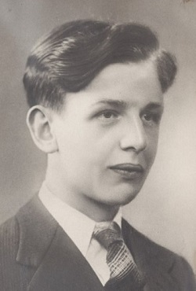
Albert ADRIAENSSENS
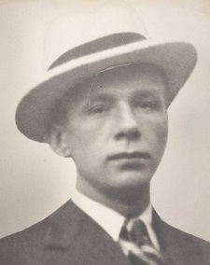
Frans ADRIAENSSENS
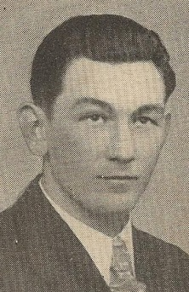
André ALLAERT
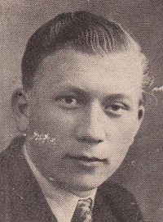
Maurice ALLAERT
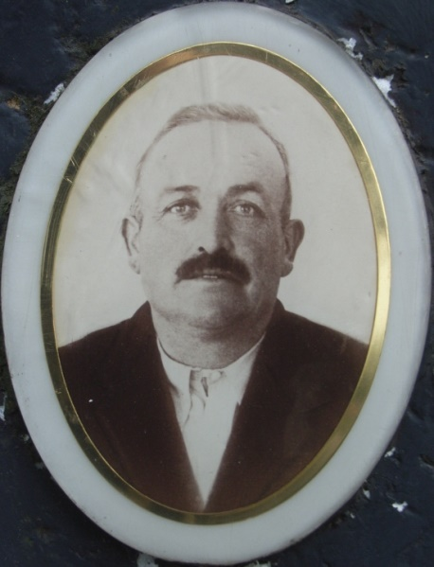
Arthur BIET
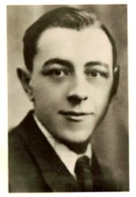
Raymond BILLEN
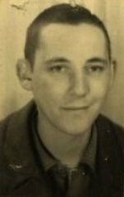
Emmanuel BLES
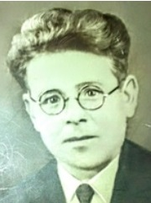
Antoon BOOTEN
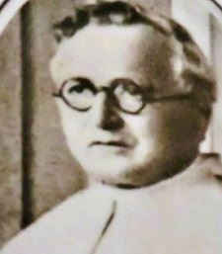
Emile Jules BORREMANS
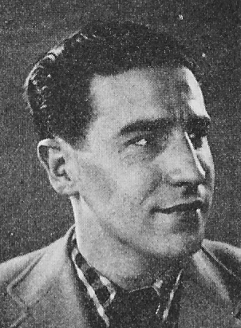
Pierre BOSSON
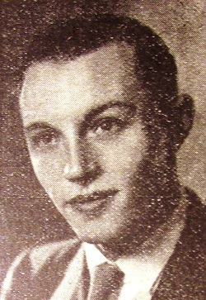
Georges BOUILLART
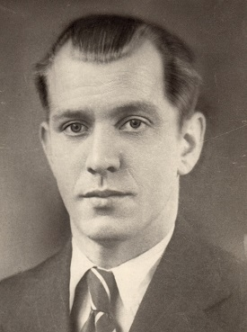
Jozef BRODMAN
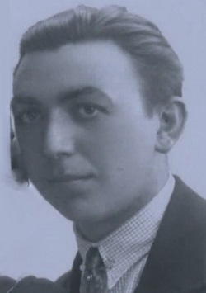
Robert BROECKHOVE
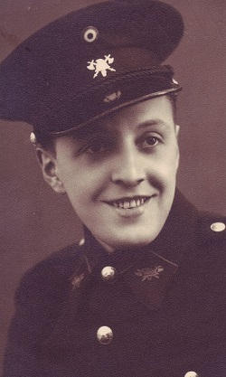
Frederic BRUSTEN
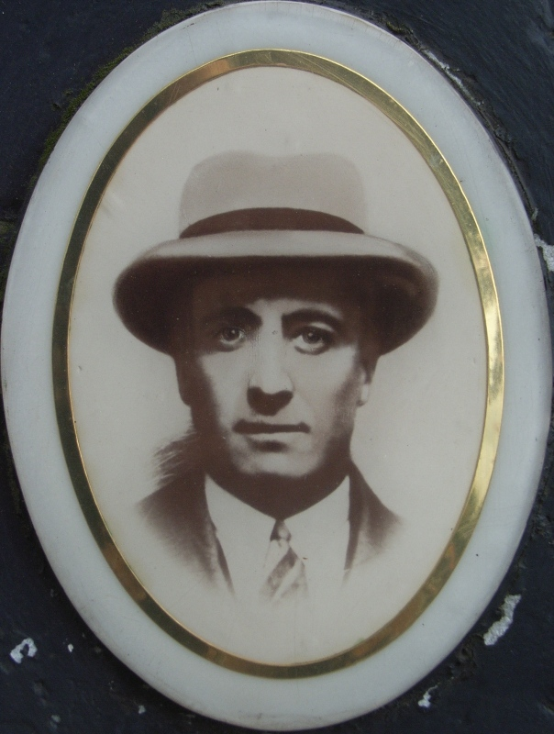
Paul BYA
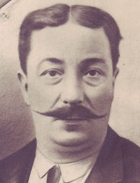
François CAPRON
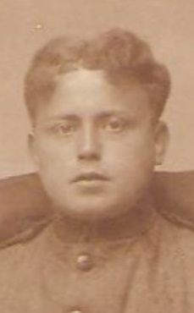
Pierre CAROLUS
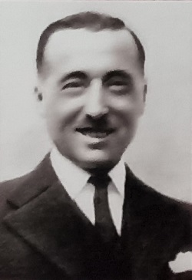
Georges CLERINX
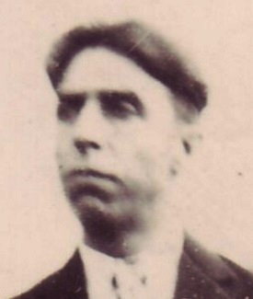
Joseph COLSON
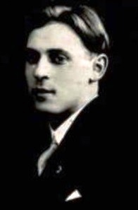
Jules COLSON
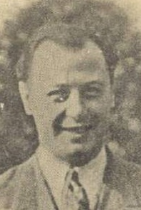
Marcel COOLS
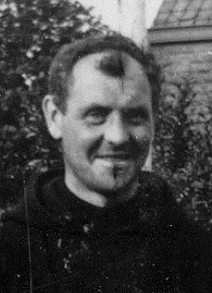
Pieter COOLS
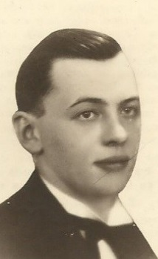
Albert COPPIETERS
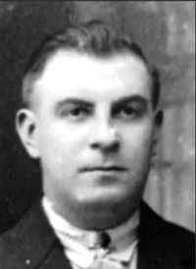
Léon DE BAERE
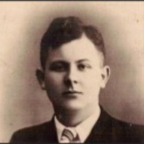
Emile DEBUNE
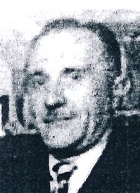
René DECAMPS
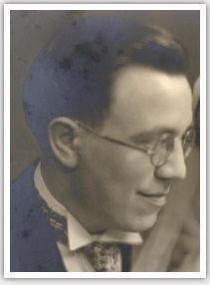
Isidore DE DECKER
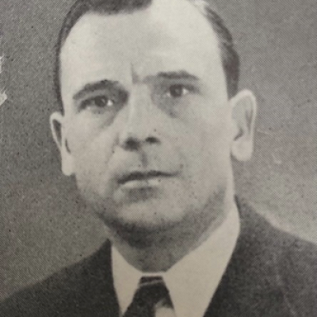
Léopold DE HULSTER
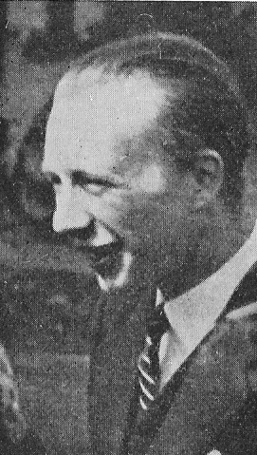
Mathieu DE JONGE
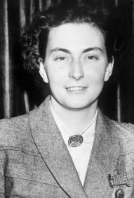
Andrée “Dédée“ DE JONGH
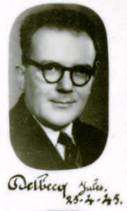
Jules DELBECQ
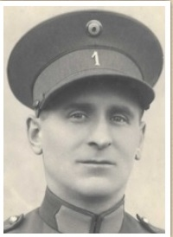
Victor Joseph DELEU
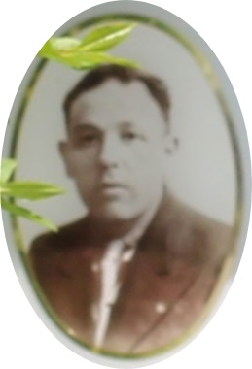
Omer DELMÉE
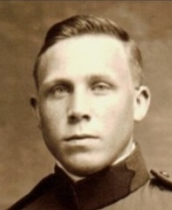
Maurice Joseph DE PREST
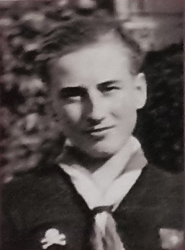
Charles DE RADIGUÈS DE CHENNEVIÈRE
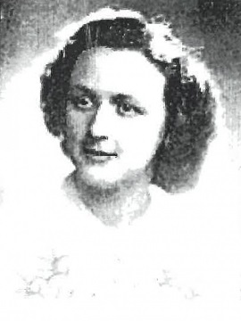
Elisabeth DESOLEIL
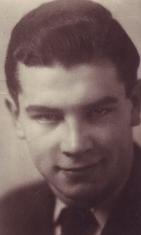
Willy DE WEERDT
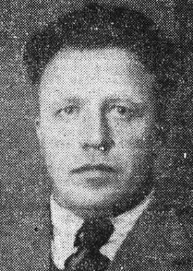
René DILLEN
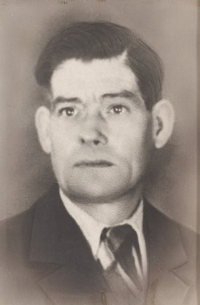
Josephus DOMS
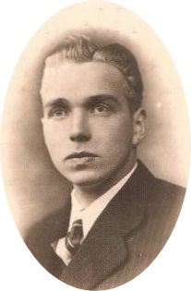
Georges DUMONT
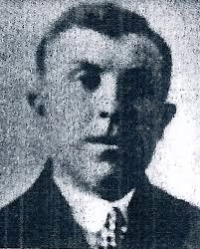
Gaston DURVAUX
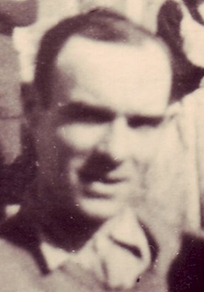
Melchior EECKHAUT
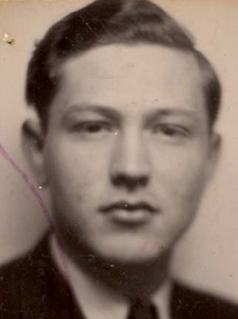
Numa FERTMAN
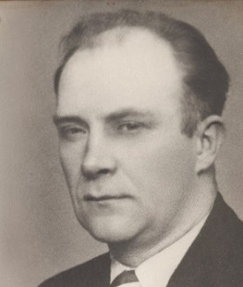
Franciscus FOCQUIER
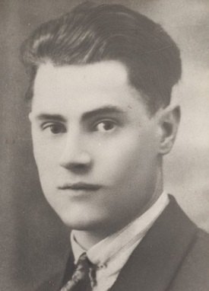
Ludovicus FOCQUIER
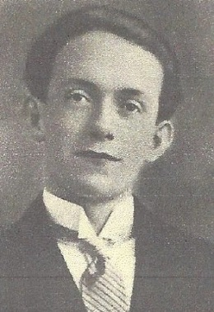
Camille GAIGNAGE
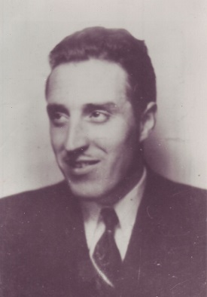
Louis GATHOYE
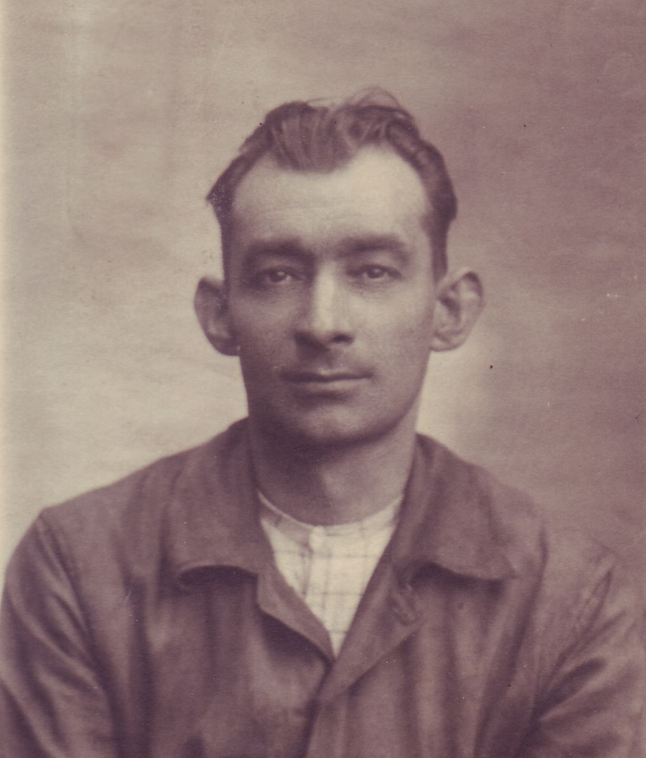
Omer GÉRARD
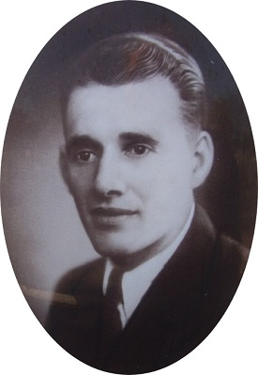
René GÉRARDY
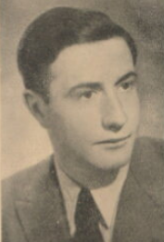
José GILLÈS DE PÉLICHY
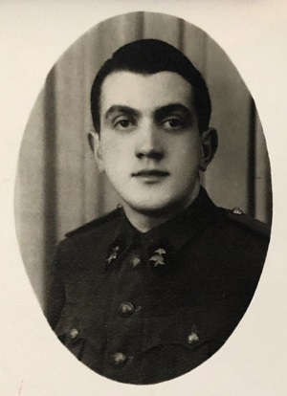
Marcel GOFFIN
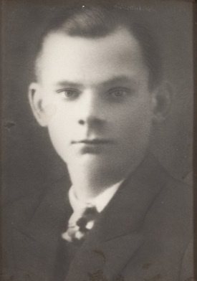
Hendrik HAZEN
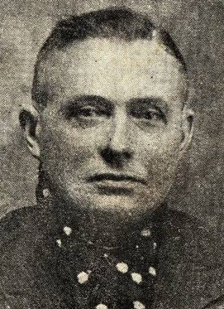
Augustinus HERREMAN
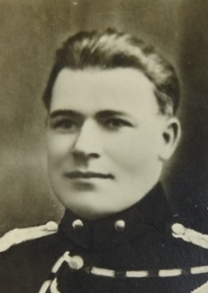
René HOPPE
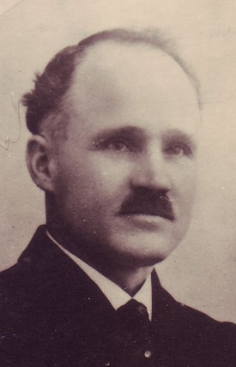
Félicien LEBLEU
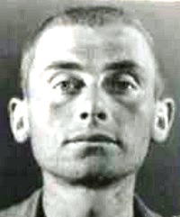
Henri LEEMPOELS
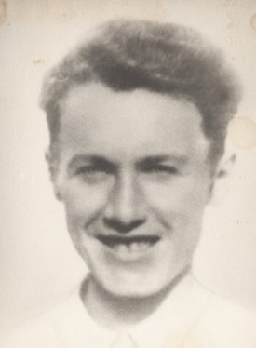
Medard LEFEBVRE
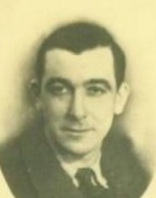
Edouard LELEUX
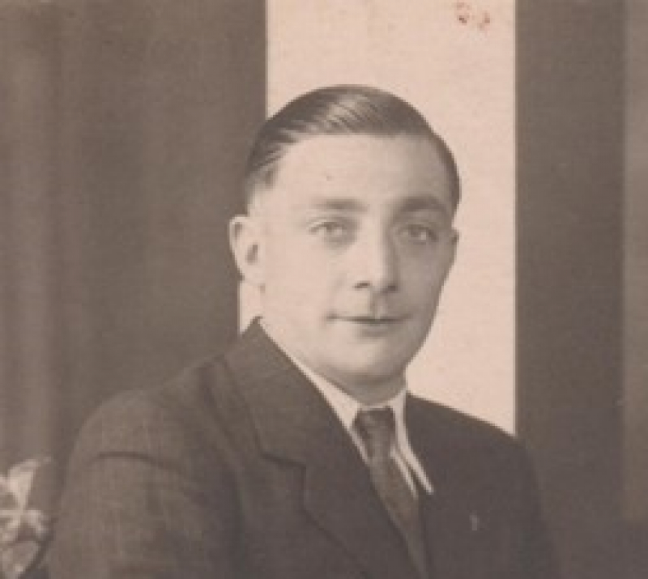
Edmond LOUVIAU
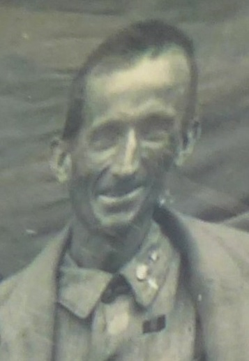
Emiel MARIËN
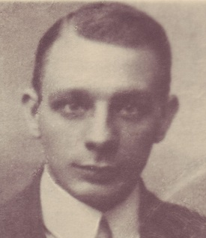
PETRUS MEULEMANS
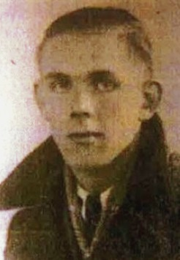
Louis Victor MEYNCKENS
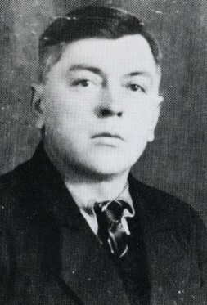
Giovanni MISLEJ
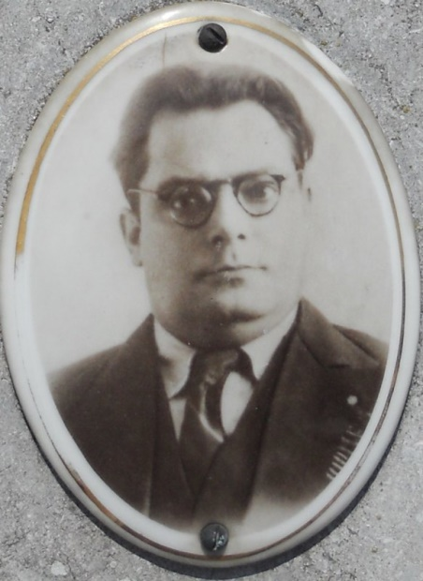
Joseph MOREAU
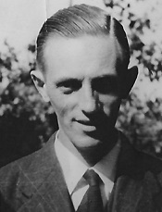
Fernand MOUST
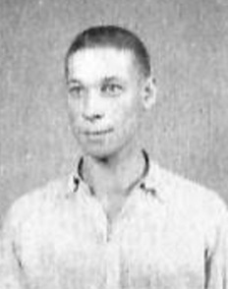
David MOYANO-TEJERINA
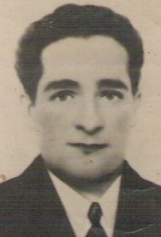
Gustaaf MÜLLER
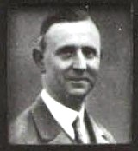
Joseph MUYLLE
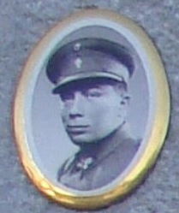
Albert OPSOMER
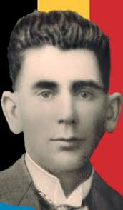
Rufin PENNE
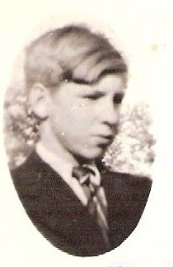
Gérard PIERRET
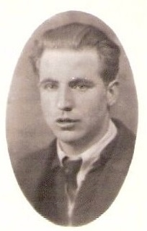
Jean-Pierre PIERRET
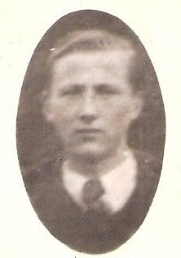
Michel PIERRET
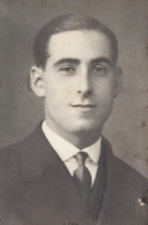
Josephus PIR
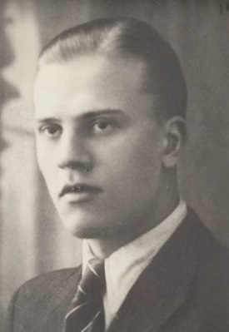
Jaak PLUYM
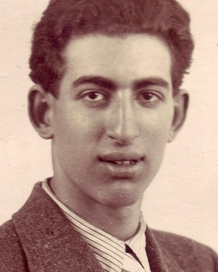
Félix RAMBAM
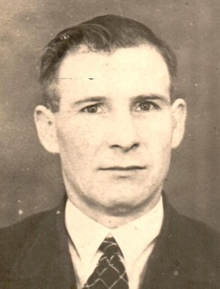
Joseph RENARD
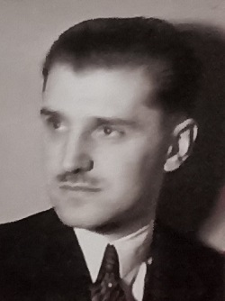
Jacques ROBIN
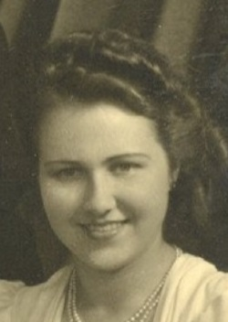
Lucia ROMBAUT
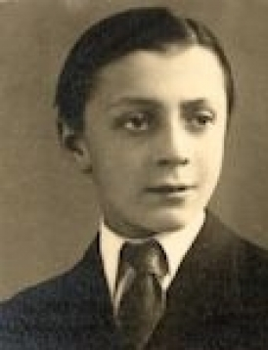
David Israël ROZENBLUM
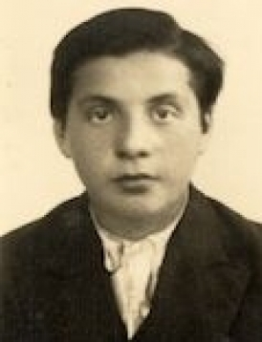
Elias Max ROZENBLUM
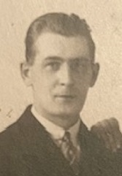
Romanus RUELLE
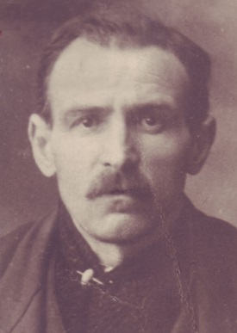
Félicien SAUSSEZ
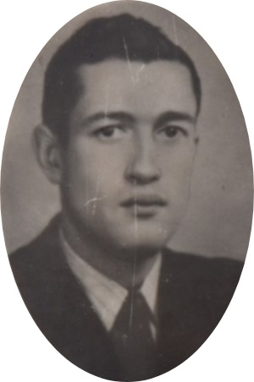
André SCHAEPDRYVER
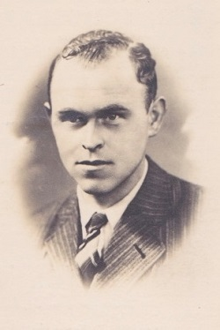
Roger SCHOLLAERT
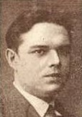
Michel SEELDRAEYERS
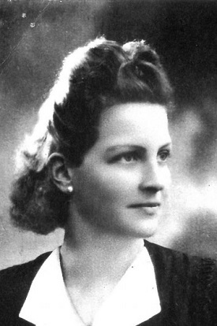
Madeleine SERON
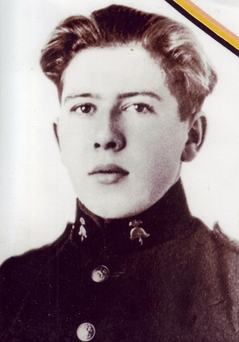
Joannes “Jan” SNEIJKERS
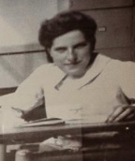
Martha SOMERS
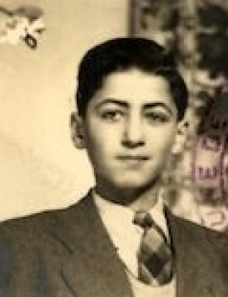
Simon SZTOKFEDER
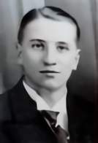
Gérard TAMINIAUX
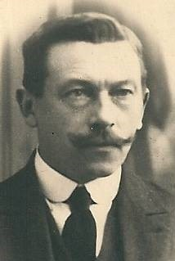
Jean TAQUET
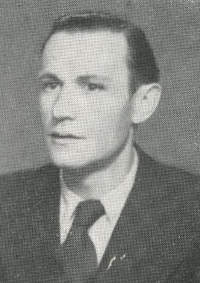
Raymond THEISEN
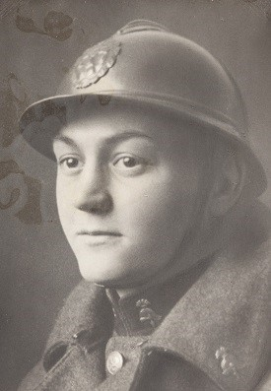
François THIELEMANS
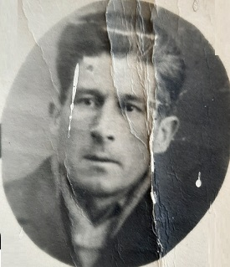
Valentin TINCLER
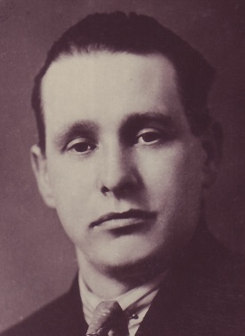
Charles VAN BEVER
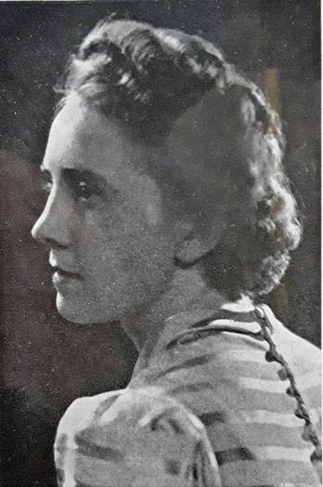
Elisabeth VAN COPPENOLLE
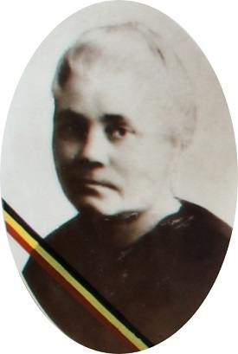
Alice Leonie VANDENDRIESSCHE
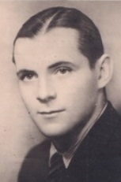
Claude VAN ELSLANDE
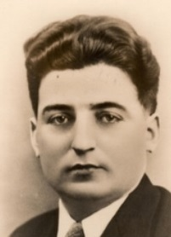
Camille VANEUKEM
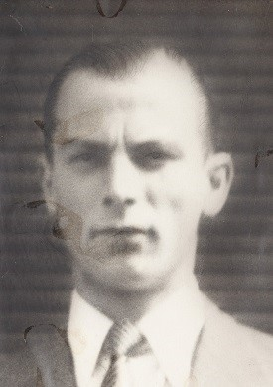
Johannes VANHERCK
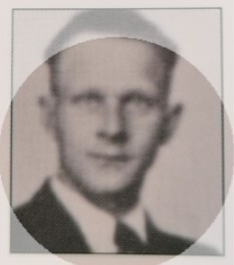
Henricus VAN LEECKWIJCK
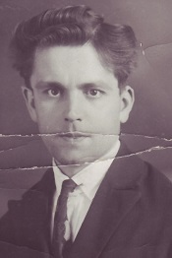
Ludovicus VAN PUYVELDE
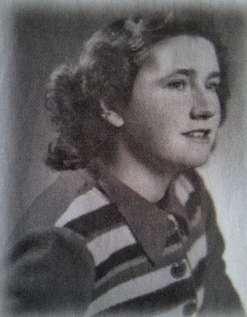
Berthe VAN SEVENANT
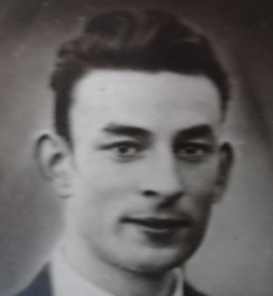
Victor VANSNICK
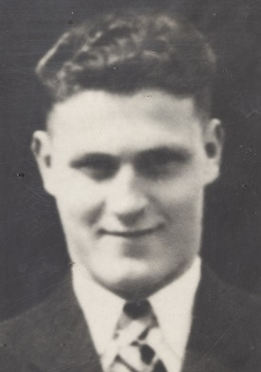
Louis VAN WELDE
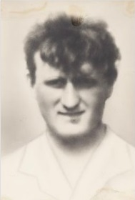
Leon VERBEECK
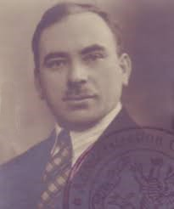
Edouard VERDIN
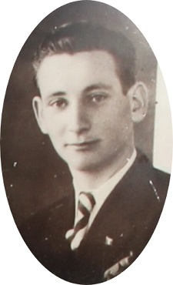
René VRAUX
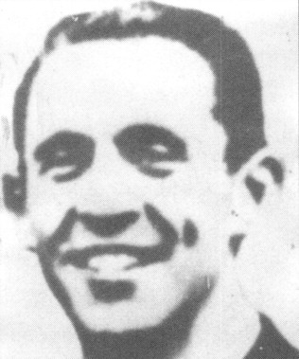
Martin VRIJENS
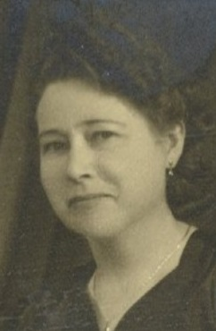
Ludovica WANNIJN
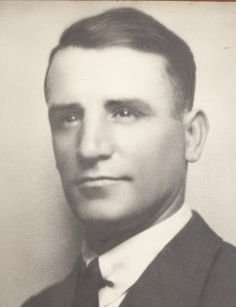
Pierre WELLEKENS
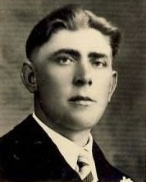
Hector WILLEMS
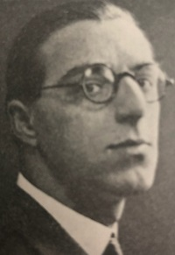
Maurice WOLF
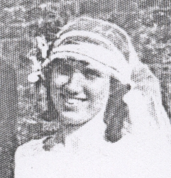
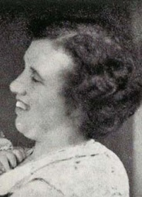
Seraphine ZOETE

Todesanzeigen, Totenbilder und dergleichen

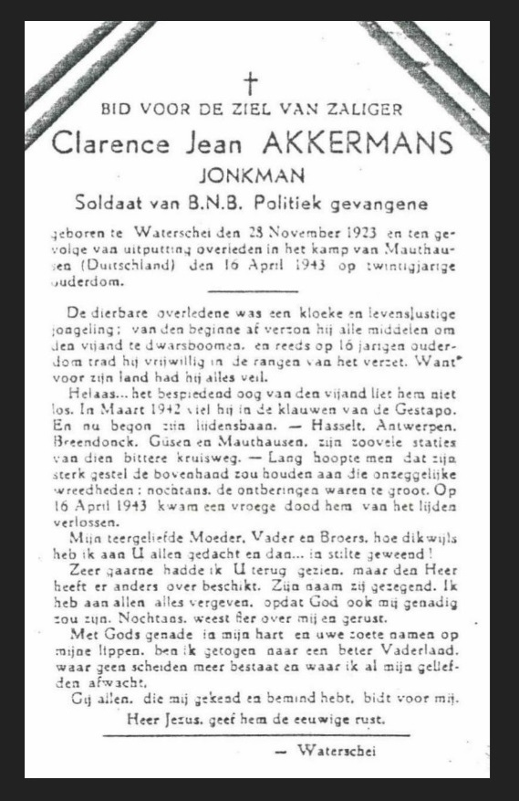
Clarence Jean AKKERMANS
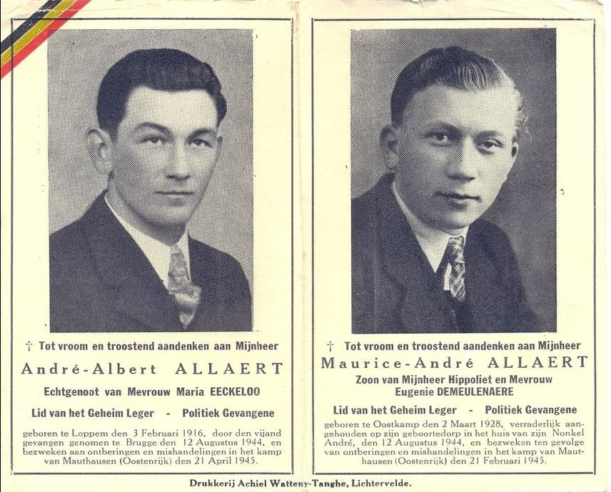
André und Maurice ALLAERT
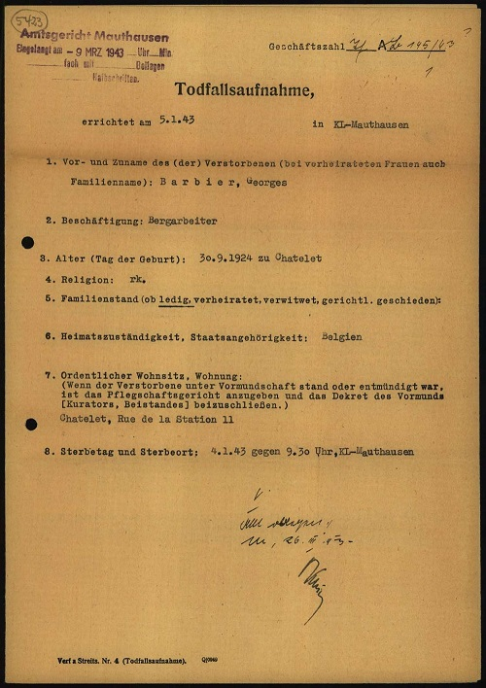
Georges BARBIER
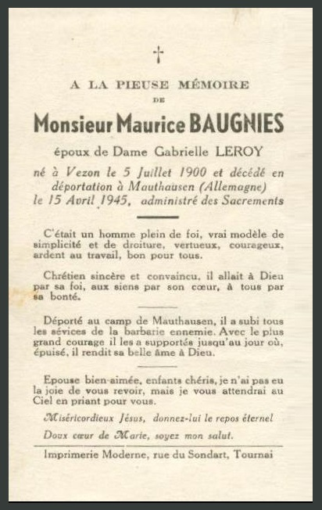
Maurice BAUGNIES
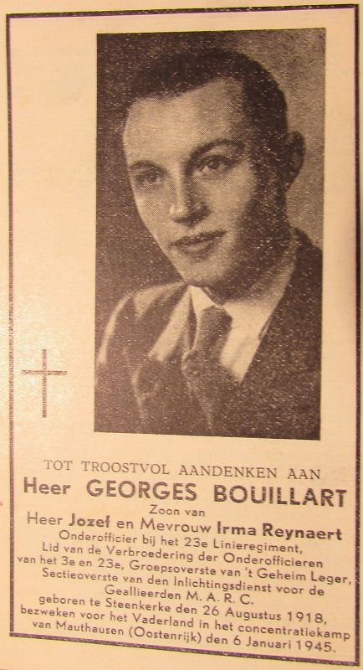
Georges BOUILLART
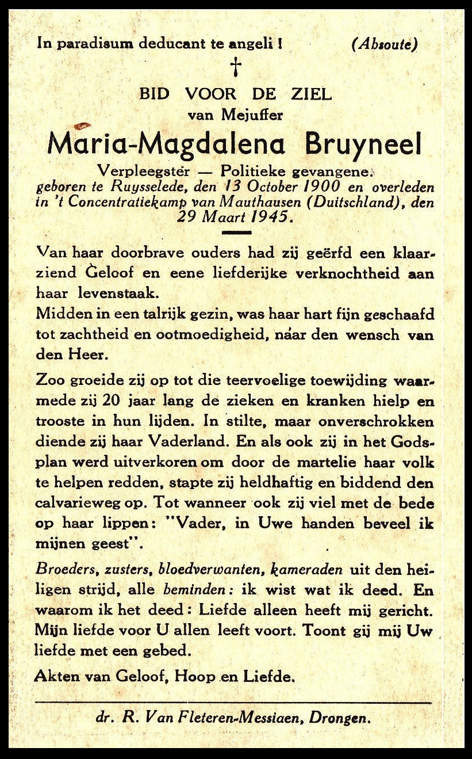
Maria-Magdalena BRUYNEEL
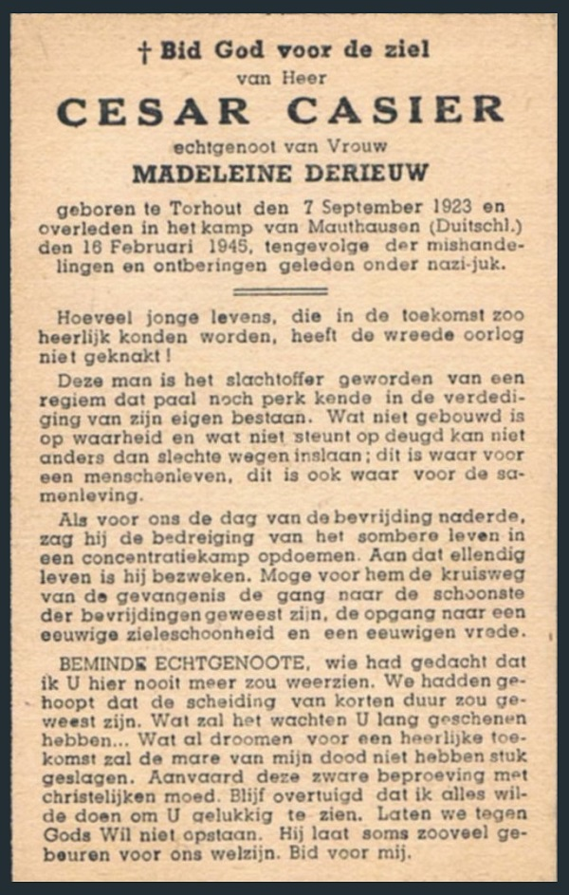
Cesar CASIER
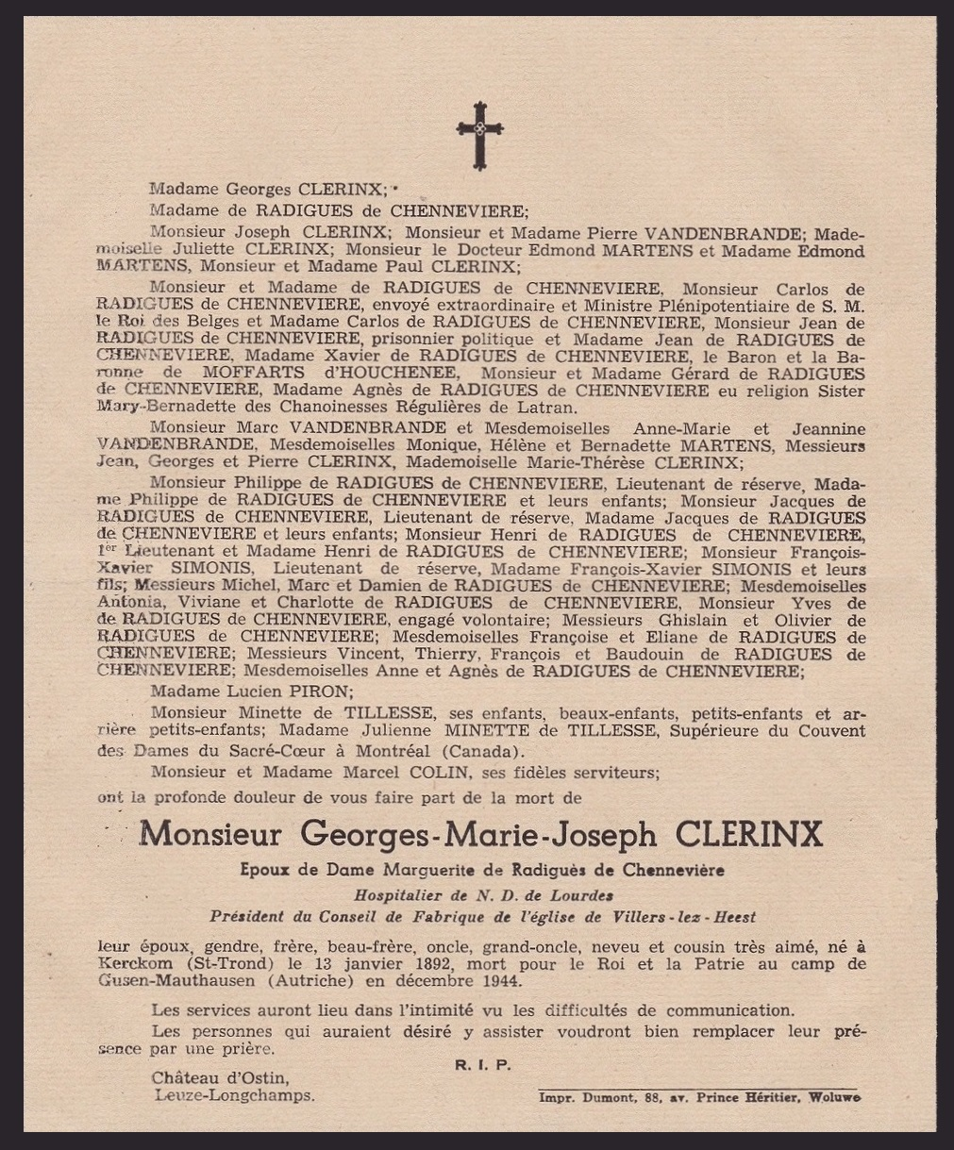
Georges CLERINX
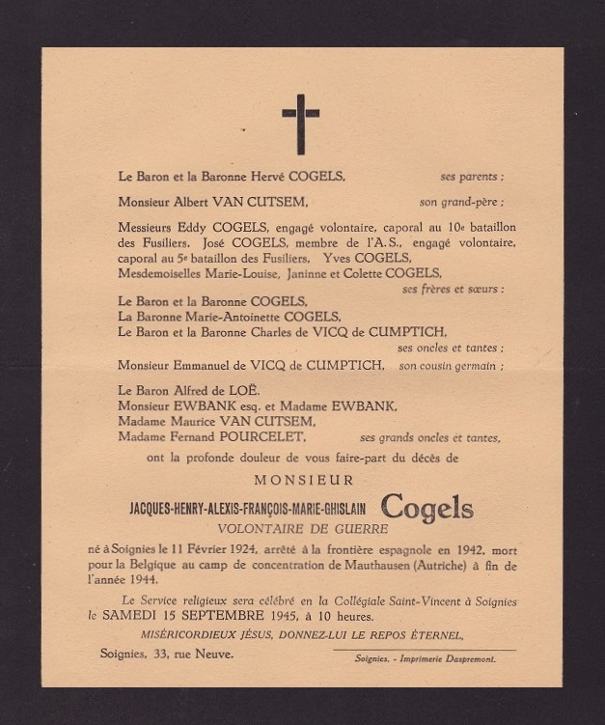
Jacques COGELS
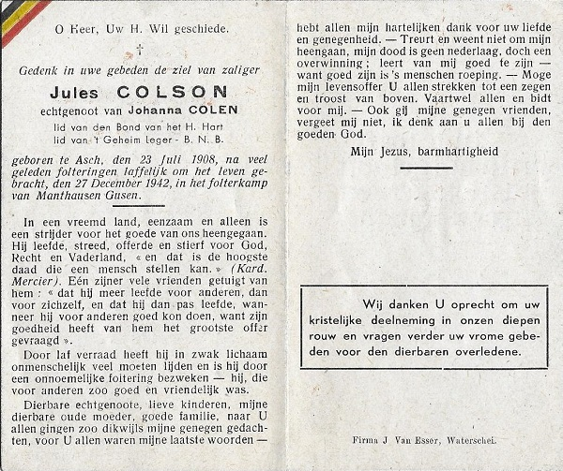
Jules COLSON
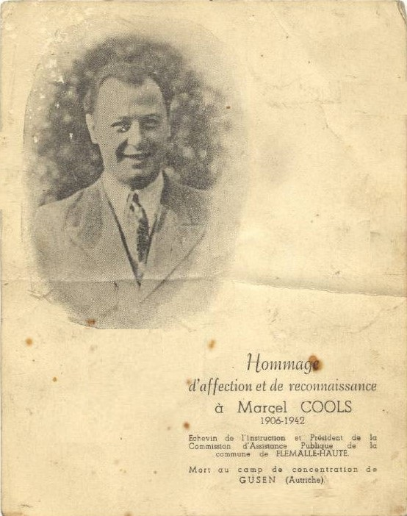
Marcel COOLS
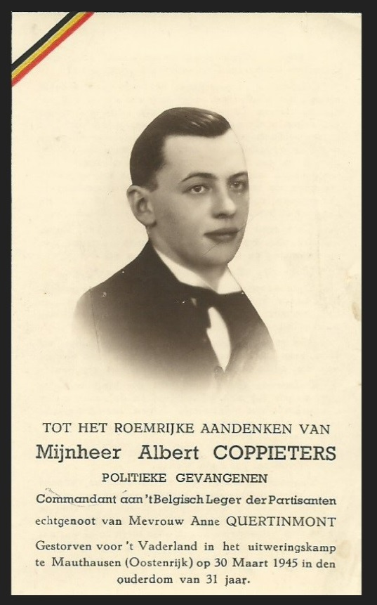
Albert COPPIETERS
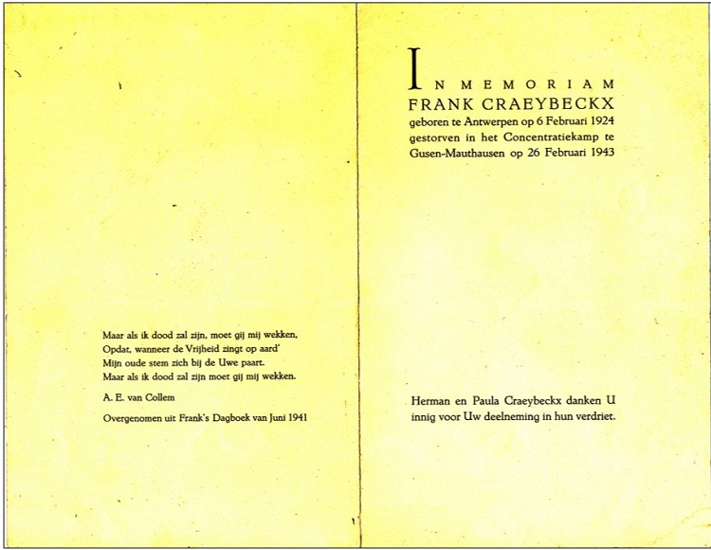
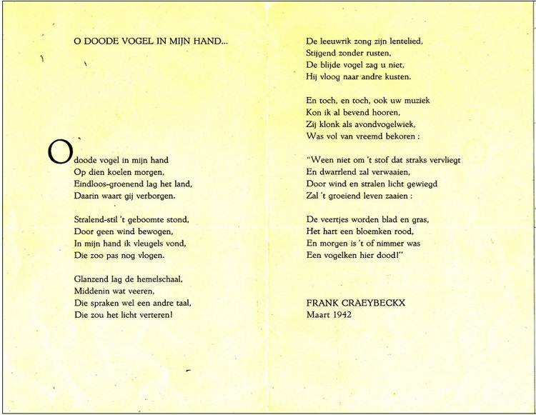
Frans CRAEYBECKX
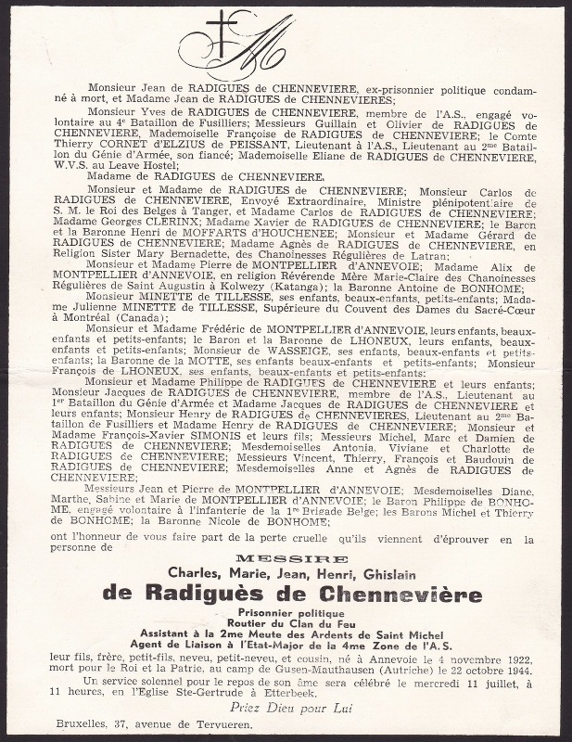
Charles DE RADIGUÈS DE CHENNEVIÈRE
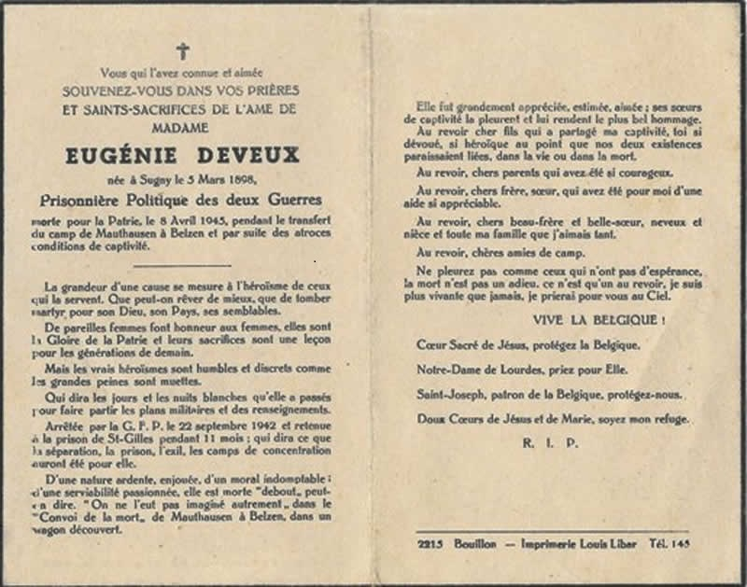
Eugénie Maria DEVEUX
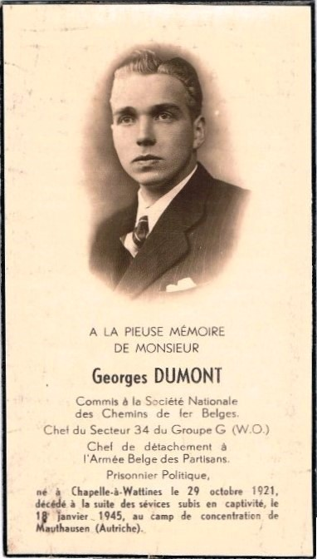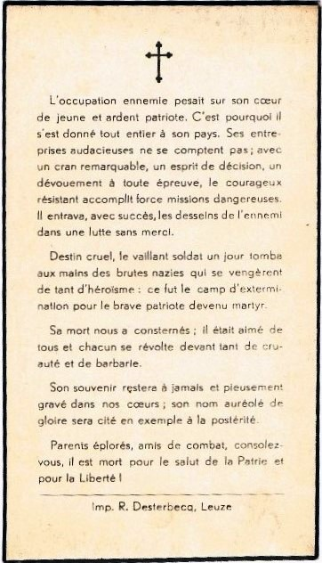
Georges DUMONT
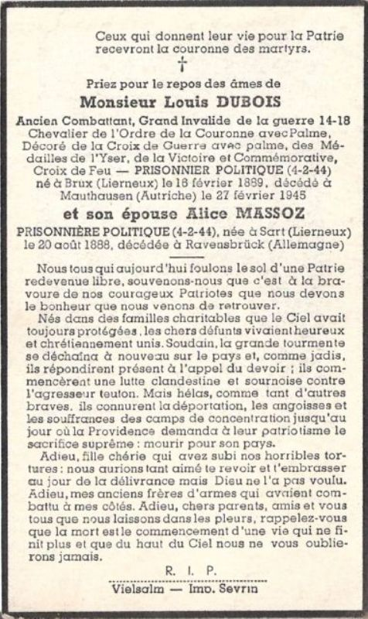
Louis DUBOIS
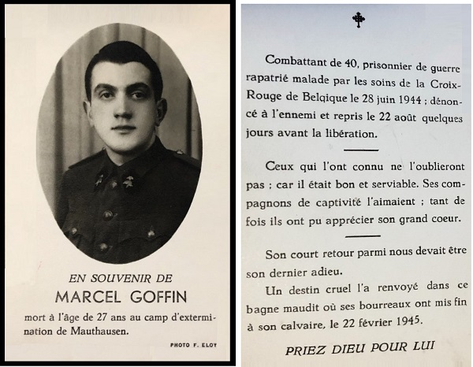
Marcel GOFFIN
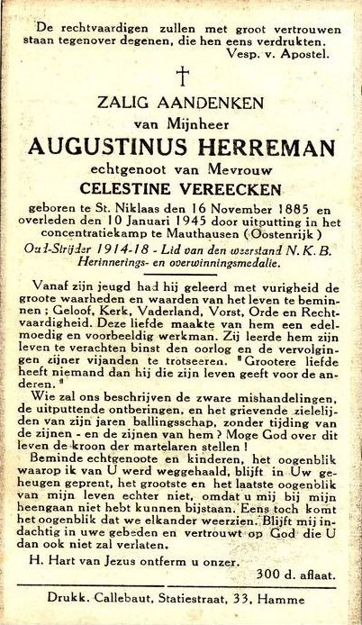
Augustinus HERREMAN
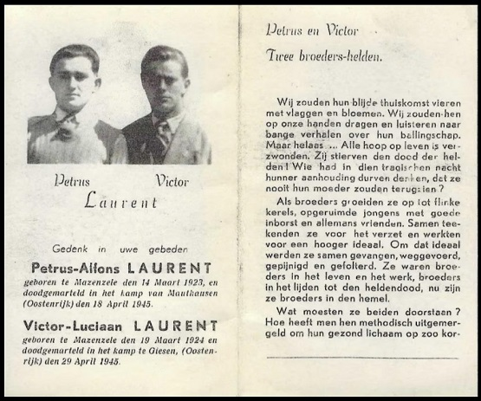
Petrus und Victor LAURENT
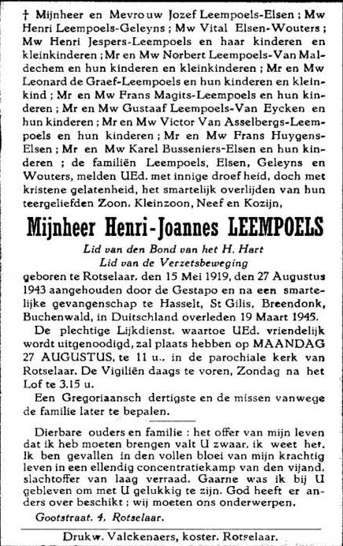
Henri LEEMPOELS
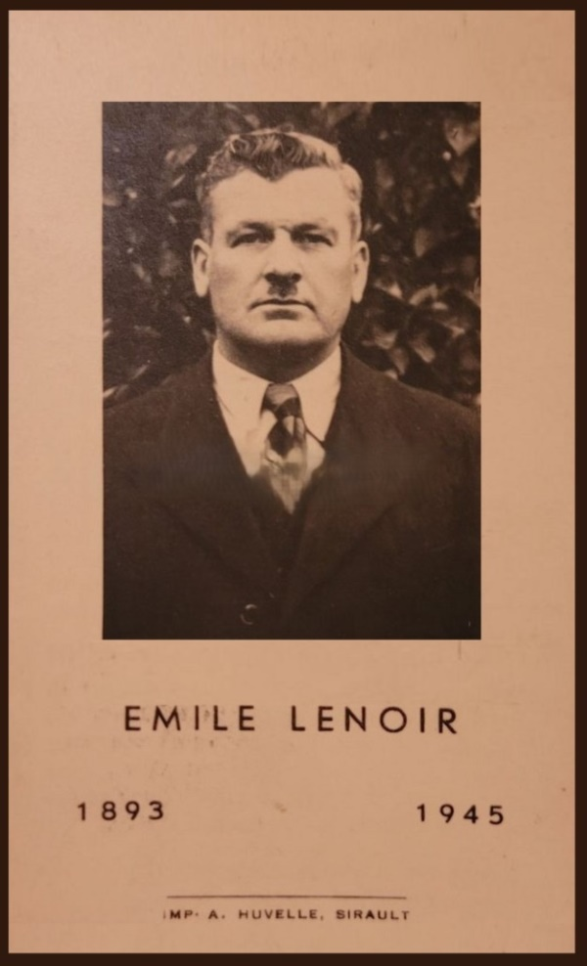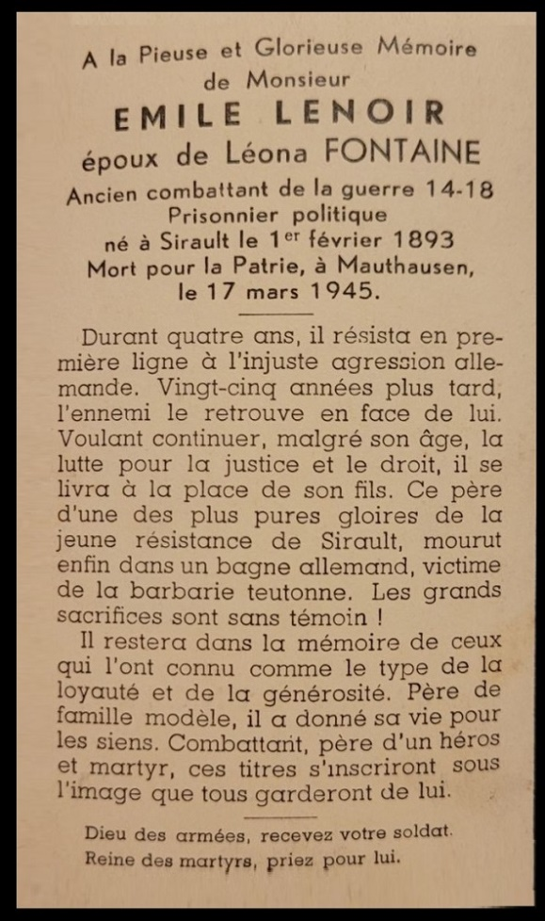
Emile LENOIR
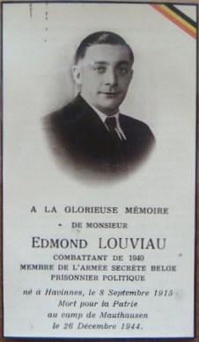
Edmond LOUVIAU
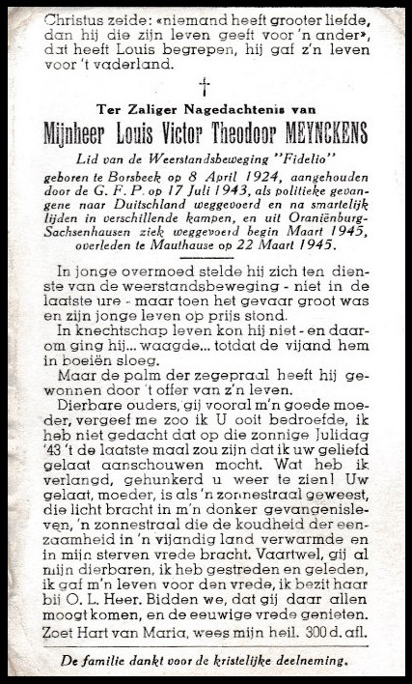
Louis Victor MEYNCKENS
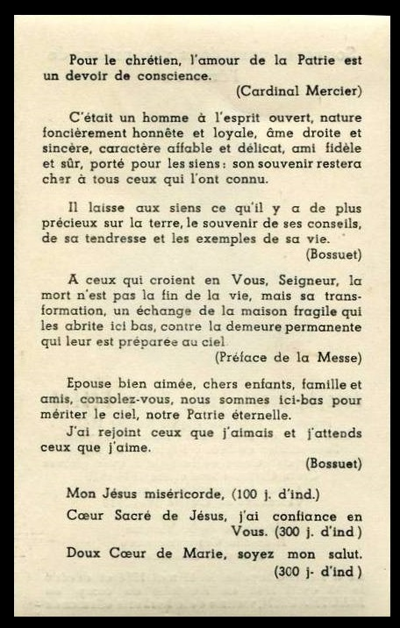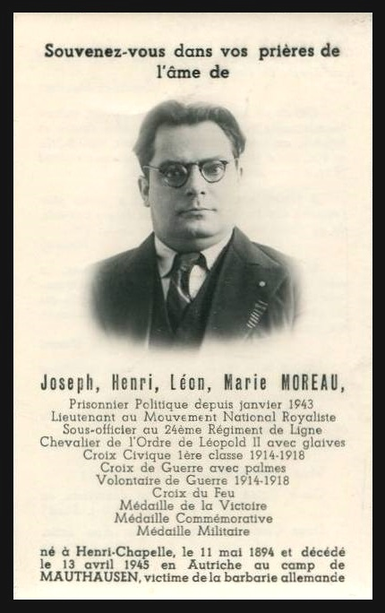
Joseph MOREAU
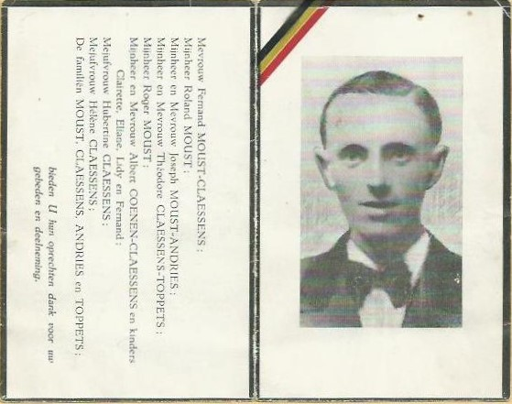
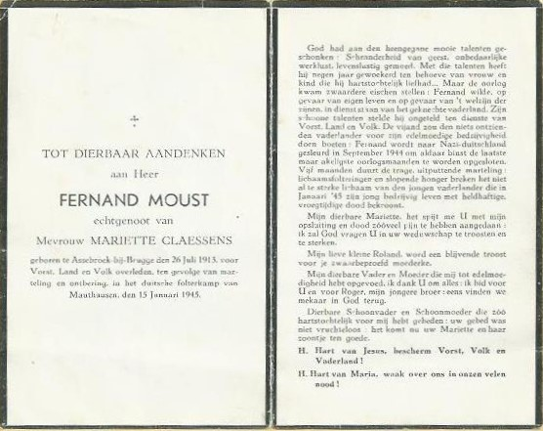
Fernand MOUST
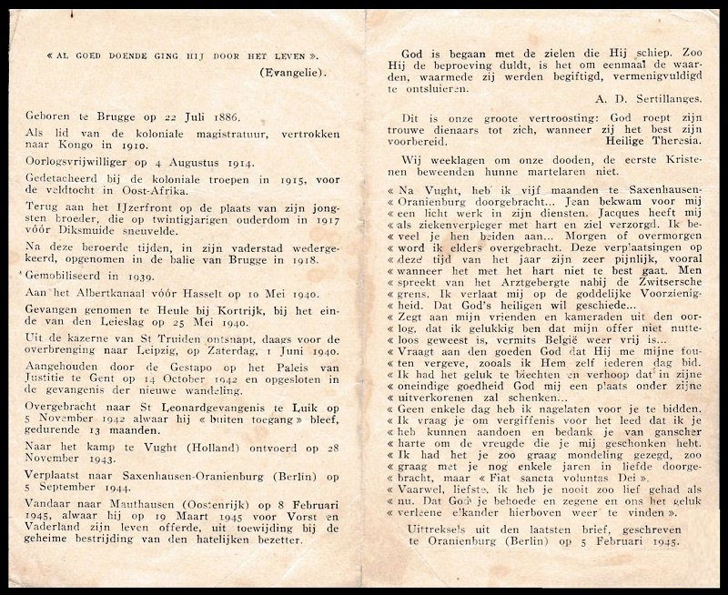
Gustaaf MÜLLER
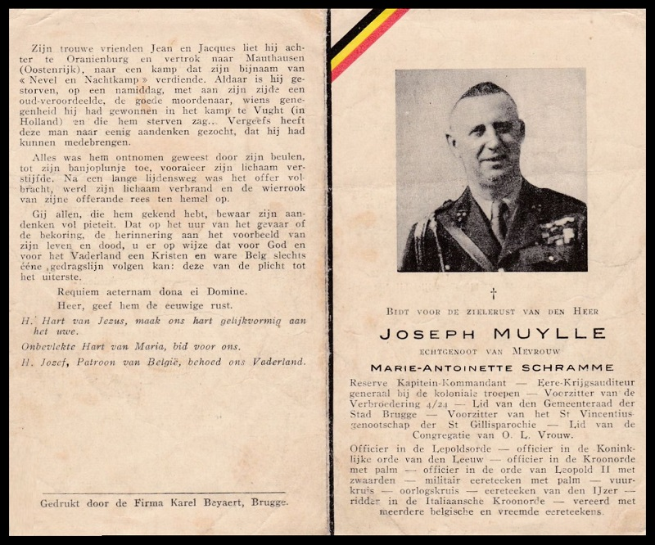
Joseph MUYLLE
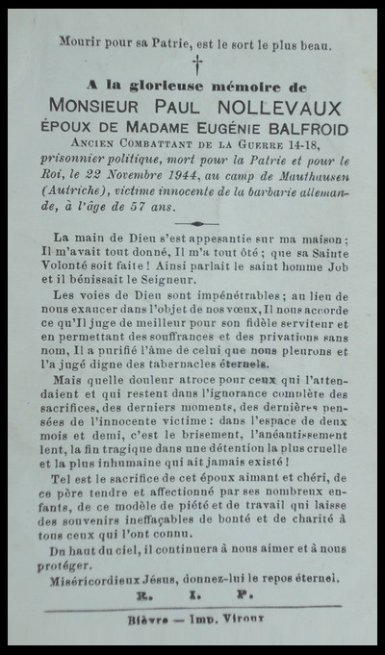
Paul NOLLEVAUX
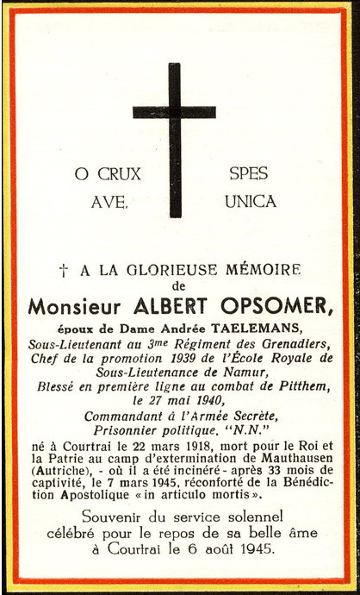
Albert OPSOMER
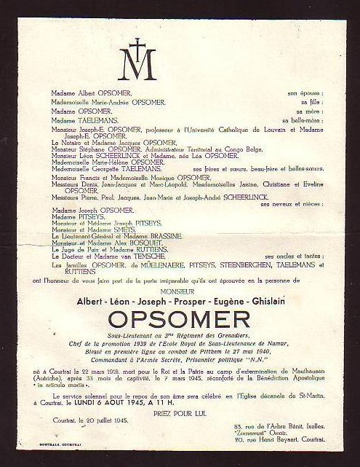
Albert OPSOMER
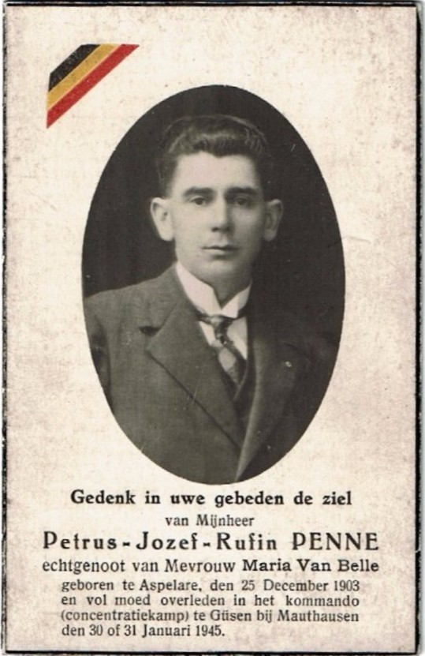
Rufin PENNE
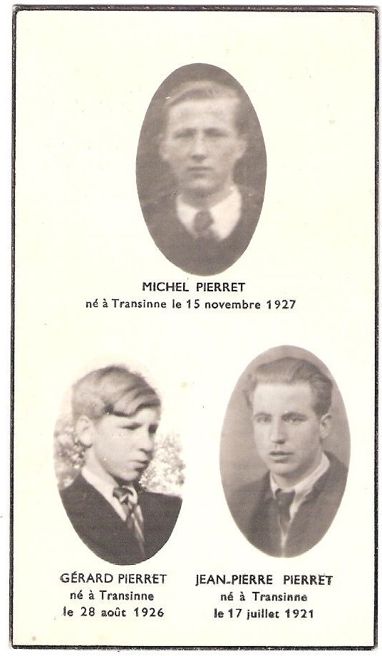
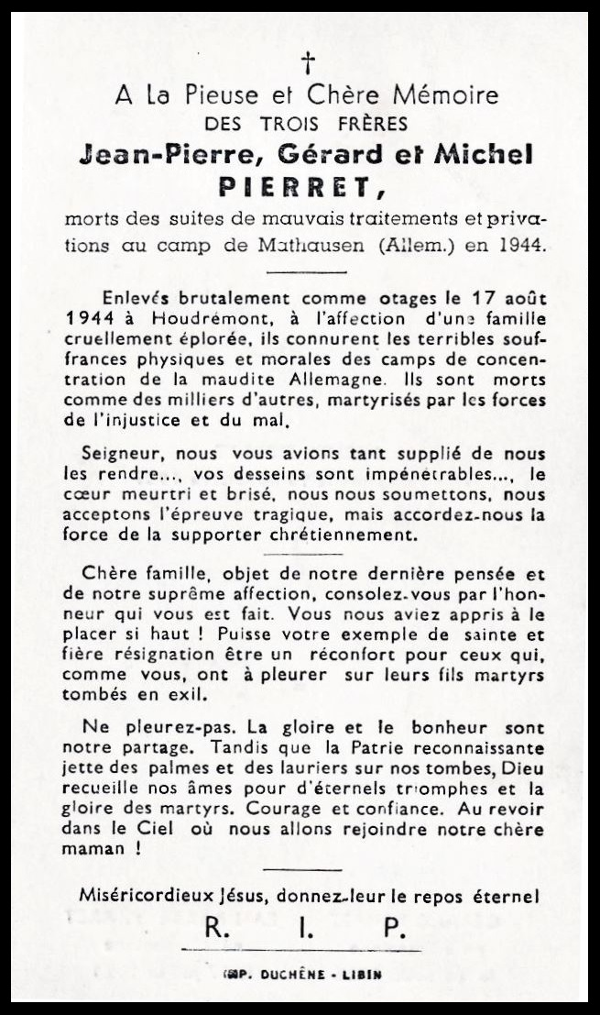
Gérard, Jean-Pierre und Michel
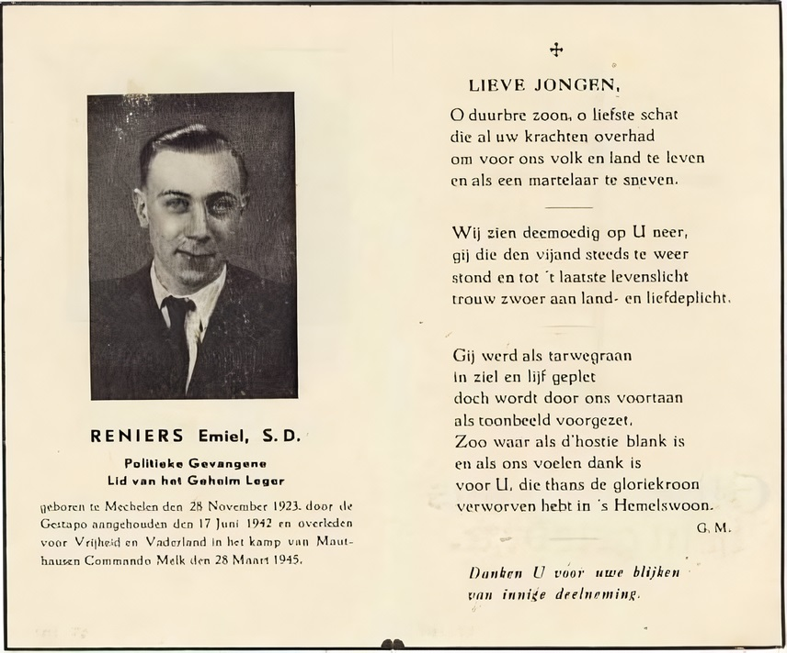
Emiel RENIERS
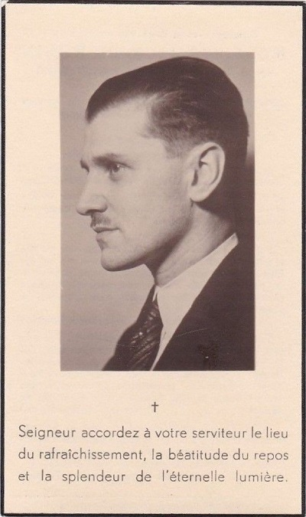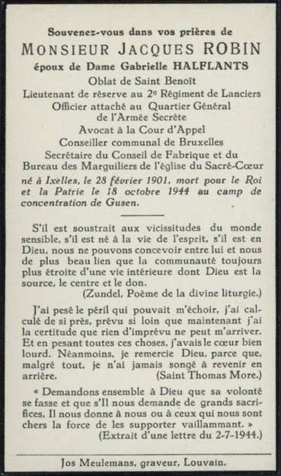
Jacques ROBIN
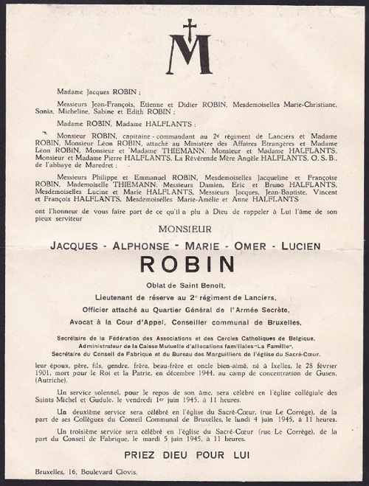
Jacques ROBIN
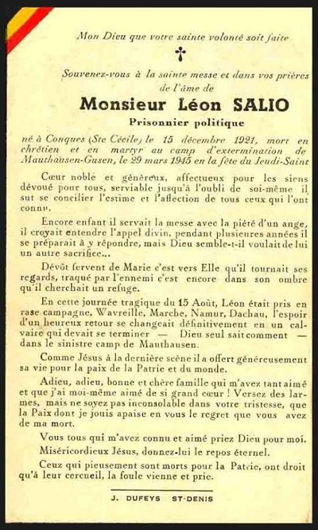
Léon SALIO
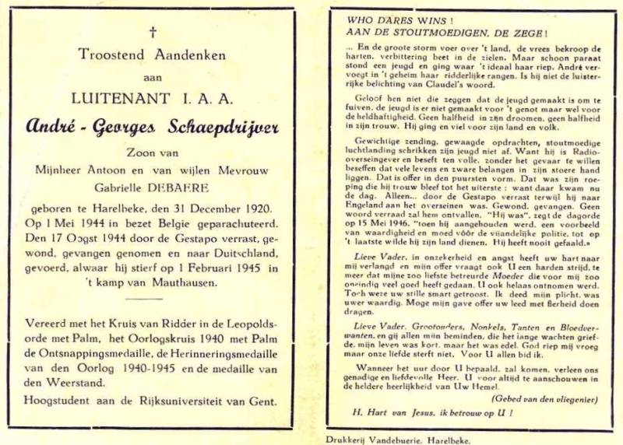
André SCHAEPDRYVER
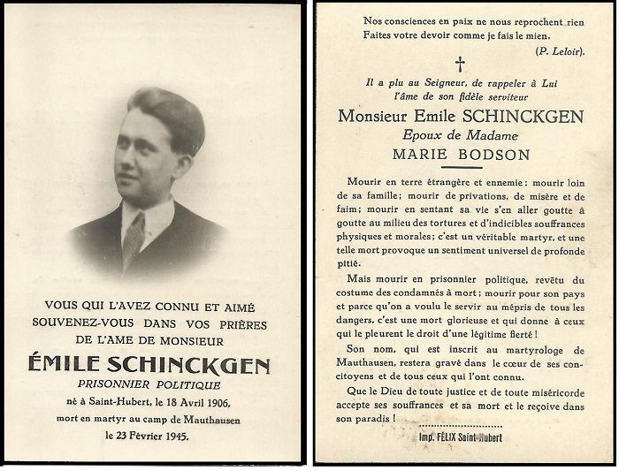
Emile SCHINCKGEN
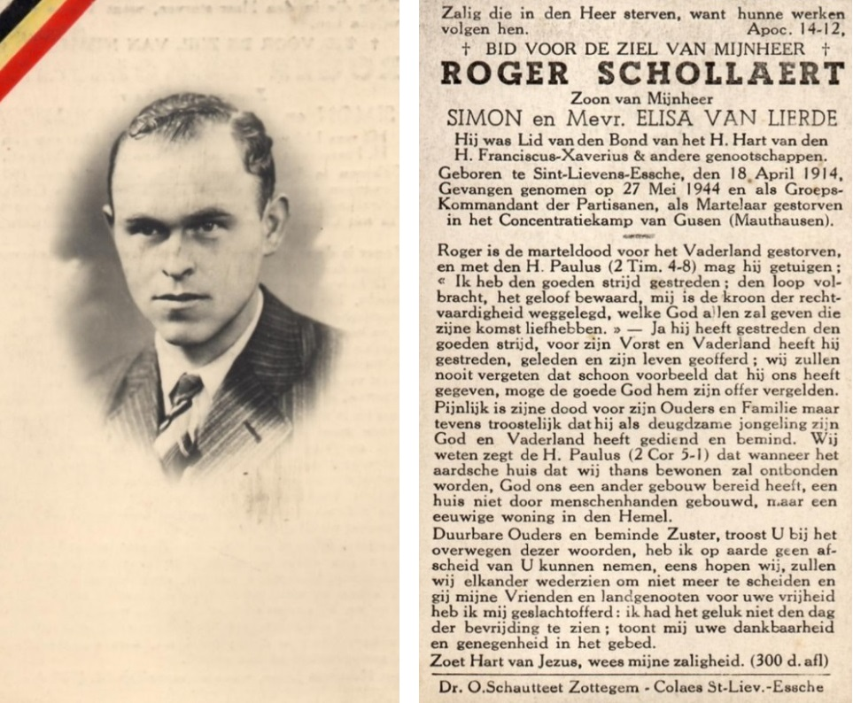
Roger SCHOLLAERT
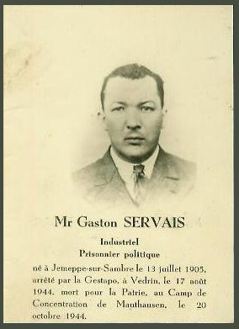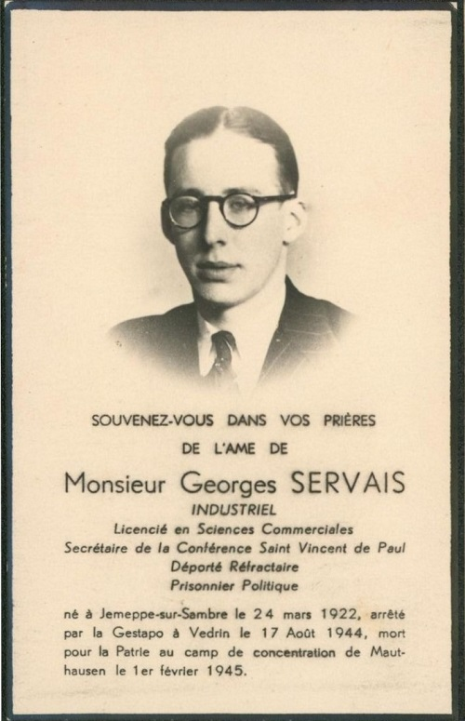
Gaston und Georges SERVAIS
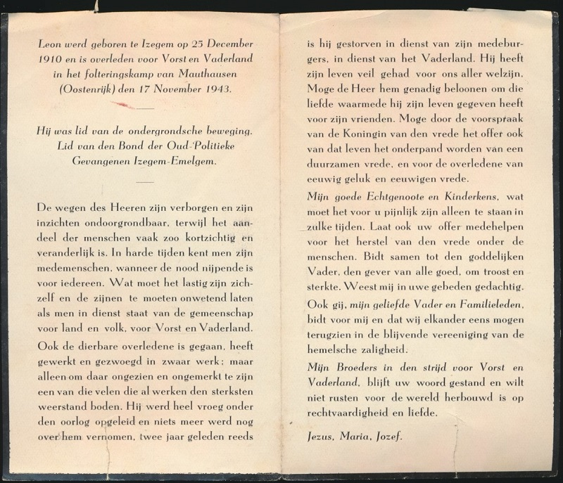
Leon SOENEN
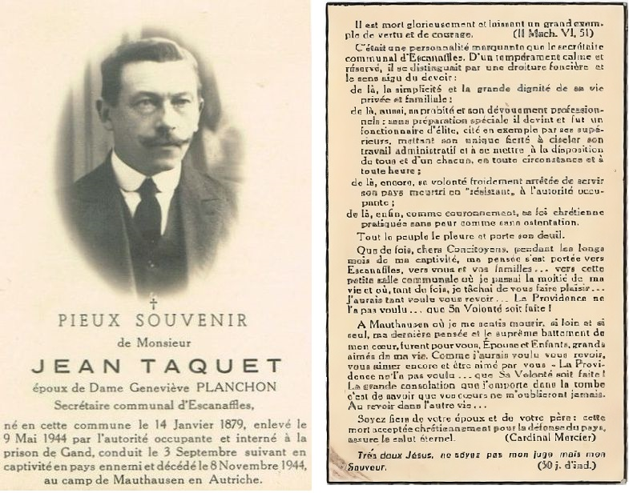
Jean TAQUET
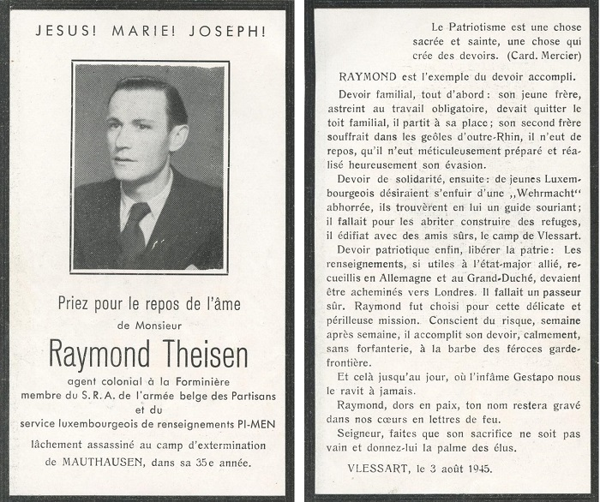
Raymond THEISEN
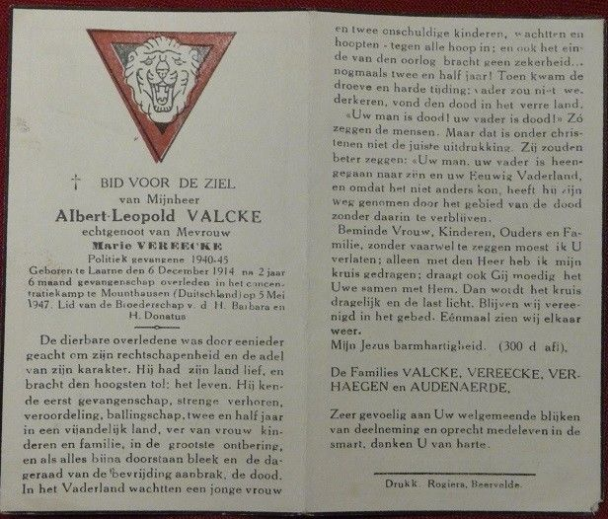
Albert Leopold VALCKE
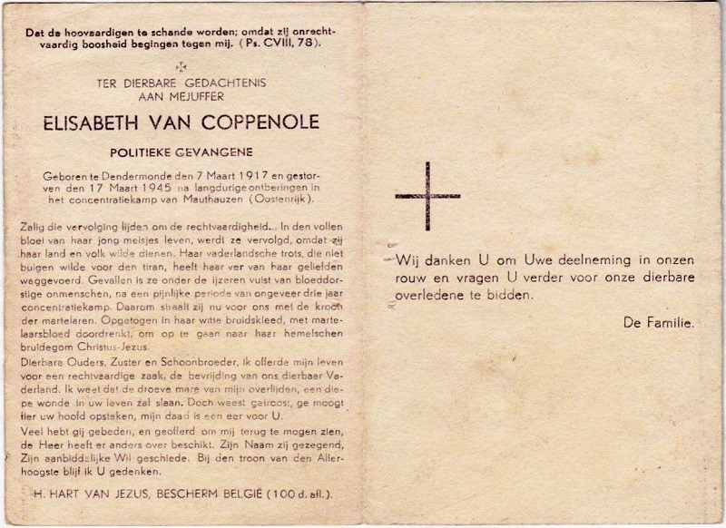
Elisabeth VAN COPPENOLLE
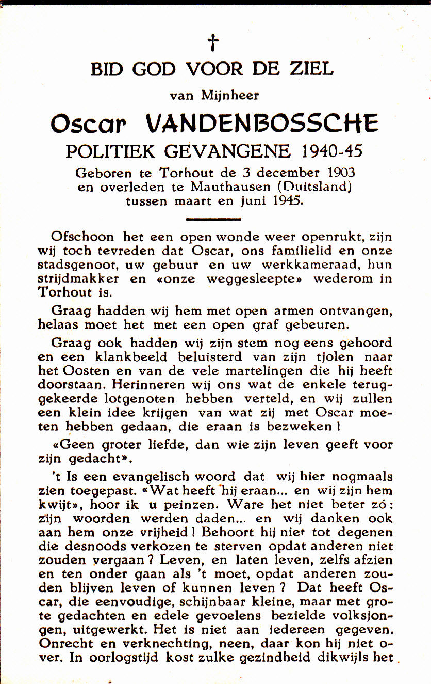
Oscar VANDENBOSSCHE
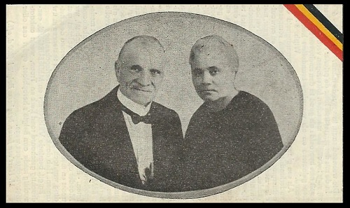
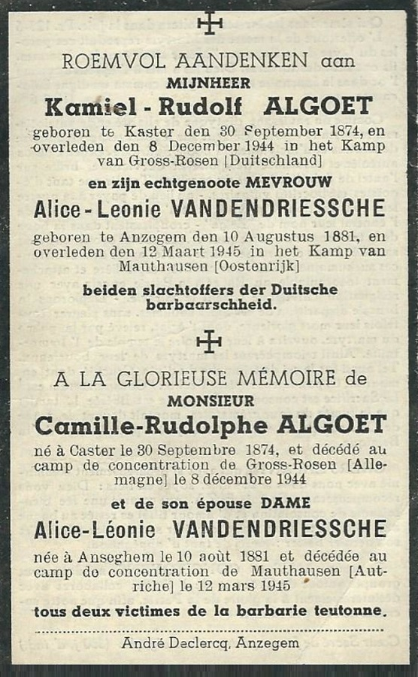
Alice Leonie VANDENDRIESSCHE
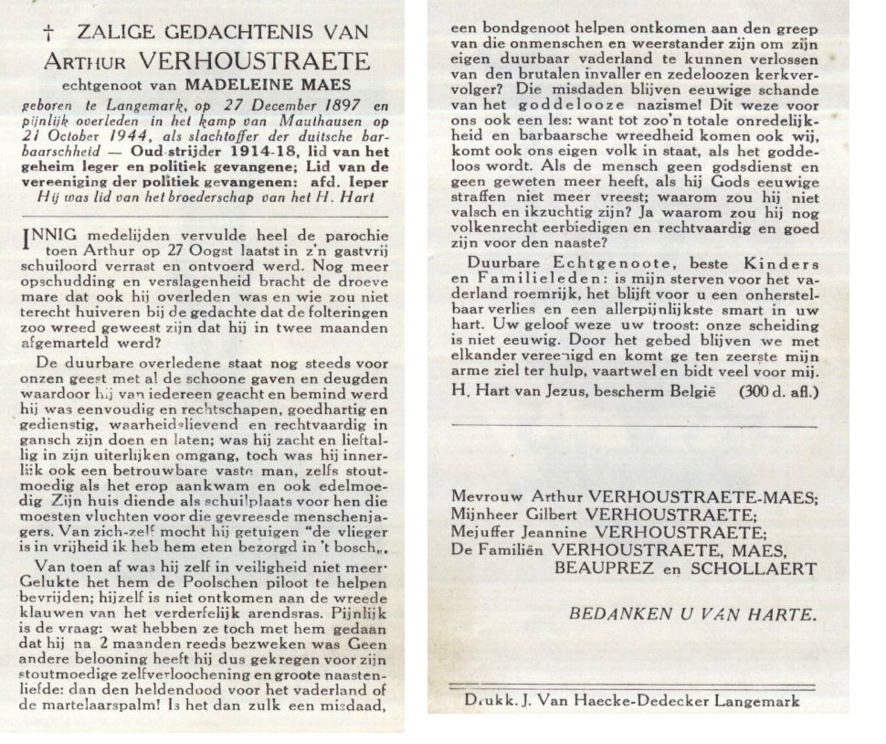
ArthurVERHOUSTRAETE
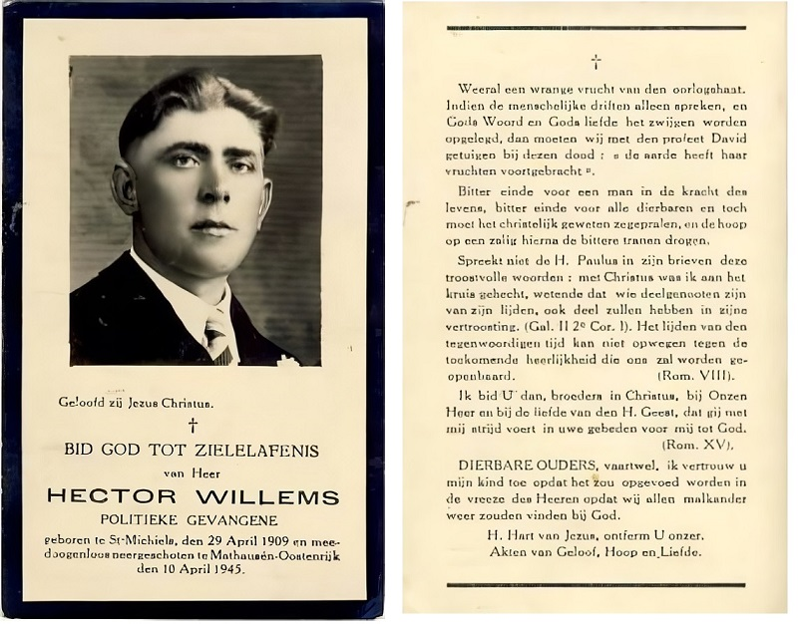
Hector WILLEMS

Zeitungsartikeln

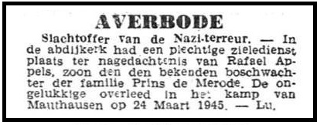
Het Laatste Nieuws, 27. August 1945
Rafael APPELS
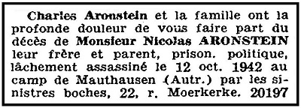
Le Soir, 1.Juli 1945
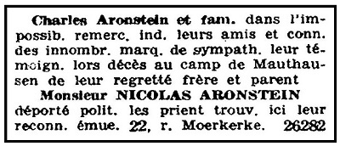
Le Soir, 1. August 1945
Nicolas ARONSTEIN
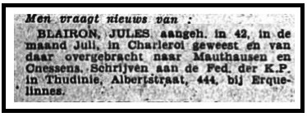
De Roode Vaan, 5. Juli 1945
Jules BLAIRON
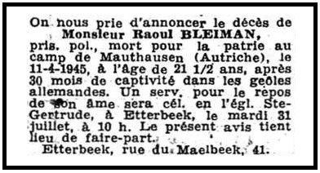
La Libre Belgique, 26. Juli 1945
Raoul BLEIMAN
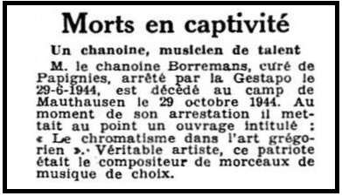
La Libre Belgique, 23. Juli 1945
Emile Jules BORREMANS
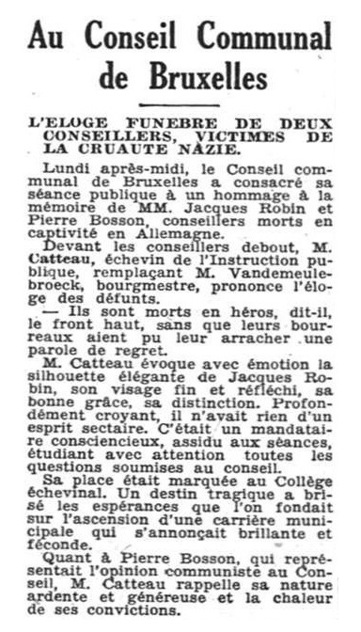
La Libre Belgique, 29. Mai 1945
Pierre BOSSON
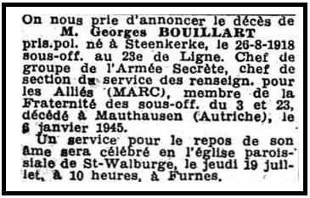
La Libre Belgique, 17. Juli 1945
Georges BOUILLART
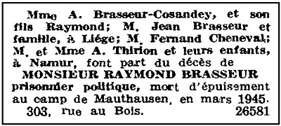
Le Soir, 5. August 1945
Raymond BRASSEUR
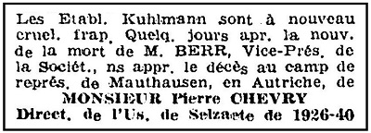
Le Soir, 12. Juni 1945
Pierre CHEVRY
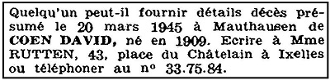
Le Soir, 2. August 1945
David COEN
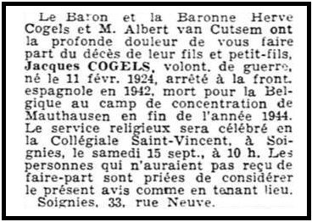

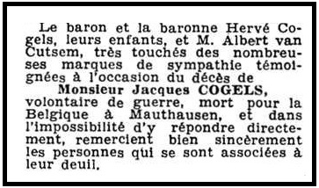

La Libre Belgique, 12. und 29 September 1945
Jacques COGELS
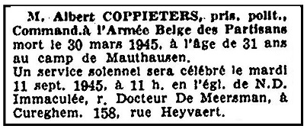
Le Soir, 8. September 1945
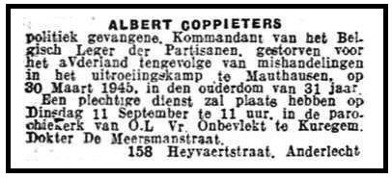
Het Laatste Nieuws, 11. September 1945
Albert COPPIETERS
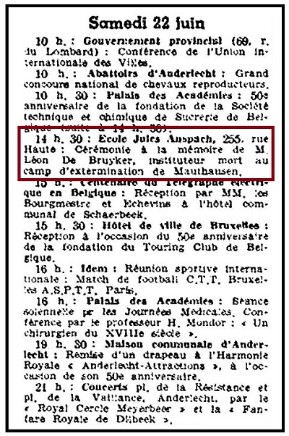
Le Soir, 22. Juni 1946 (Bruxelles)
Léon DE BRUYKER
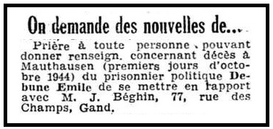
La Libre Belgique, 26. September 1945

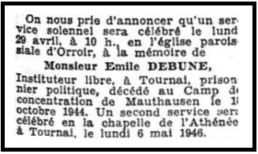
La Libre Belgique, 24. April 1946
Emile DEBUNE
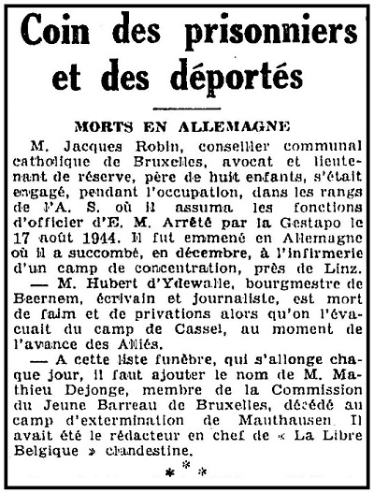
Le Soir, 25. Mai 1945
Mathieu DE JONGE
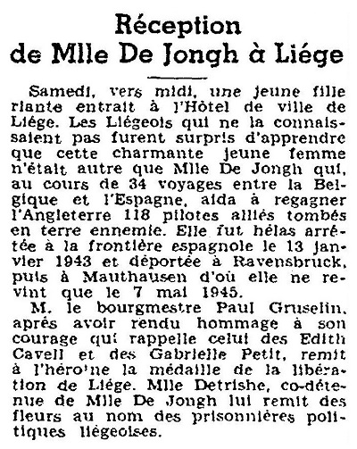
Le Soir, 5. Mai 1946

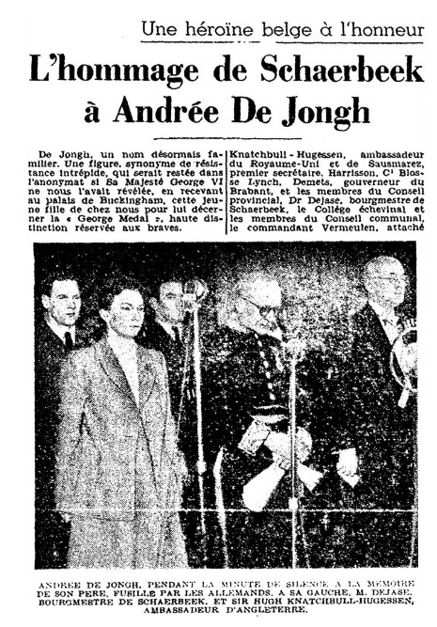
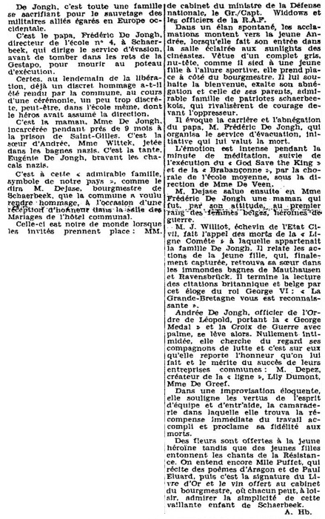
Le Soir, 1. September 1946
Andrée DE JONGH
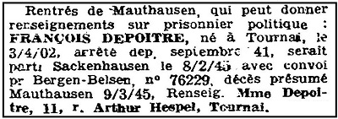
Le Soir, 7. August 1945
François DEPOITRE
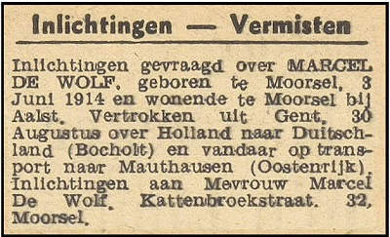
Het Laatste Nieuws, 1. Juli 1945
Marcel DE WOLF
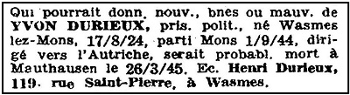
Le Soir, 9. Juli 1945
Yvon DURIEUX
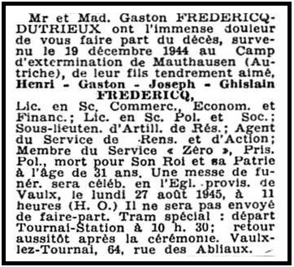
La Libre Belgique, 17. August 1945
Henri FREDERICQ
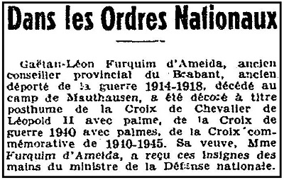
Le Soir, 28. November 1946
Gaëtan Léon FURQUIM D’ALMEIDA
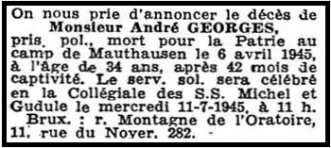
La Libre Belgique, 9. Juli 1945
André GEORGES
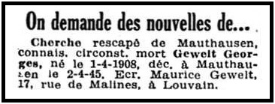
La Libre Belgique, 14. August 1945
Georges GEWELT
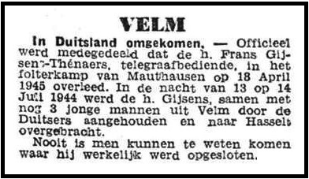
Het Laatste Nieuws, 3. April 1948
Frans GYSENS
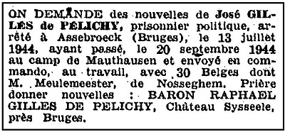
Le Soir, 31. Mai 1945
José GILLÈS DE PÉLICHY
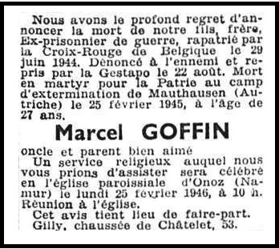
La Libre Belgique, 23. Februar 1946
Marcel GOFFIN
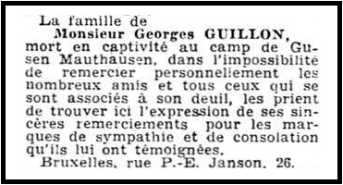
La Libre Belgique, 22. Dezember 1945
Georges GUILLON
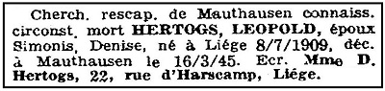
Le Soir, 1. August 1945
Léopold HERTOGS
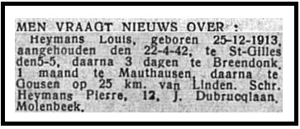
De Roode Vaan, 23. Mai 1945
Louis HEYMANS
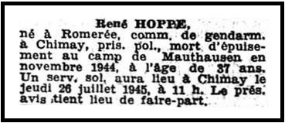
La Libre Belgique, 24. Juli 1945
René HOPPE
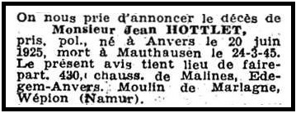
La Libre Belgique, 28. Juli 1945
Jean HOTTLET
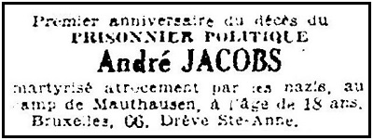
Le Soir, 28. März 1946
André JACOBS
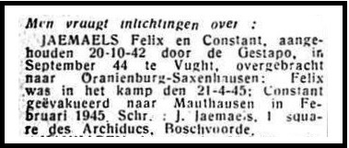
De Roode Vaan, 14. September 1945
Constant JAEMAELS
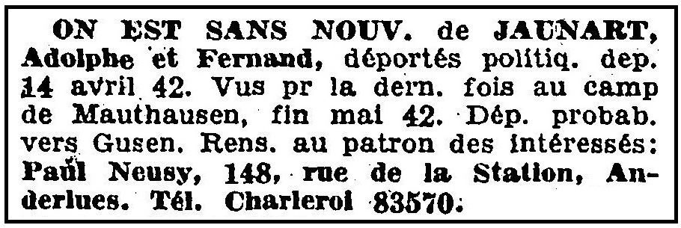
Le Soir, 31. Mai 1945
Adolphe und Fernand JAUNART
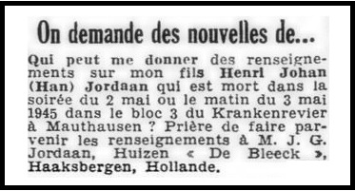
La Libre Belgique, 21. November 1945
Henri Johan (Han) JORDAAN
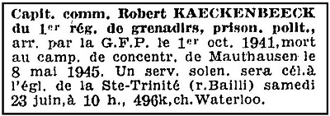
Le Soir, 14. Juni 1945
Robert KAECKENBEECK
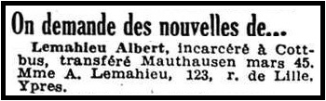
La Libre Belgique, 7. August 1945
Albert LEMAHIEU
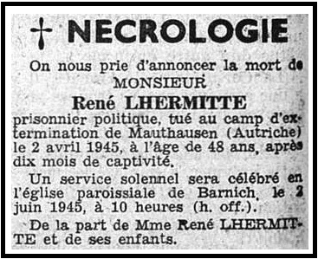
La Libre Belgique, 5. Juni 1945
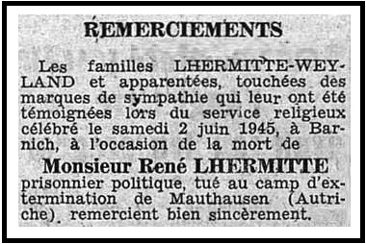
La Libre Belgique, 5. Juni 1945
René LHERMITTE
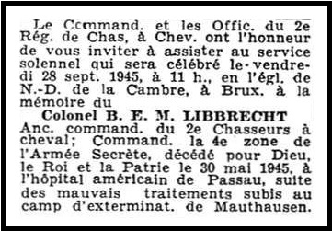
La Libre Belgique, 24. September 1945
Roger LIBBRECHT
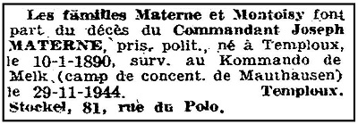
Le Soir, 14. Juli 1945
Joseph MATERNE
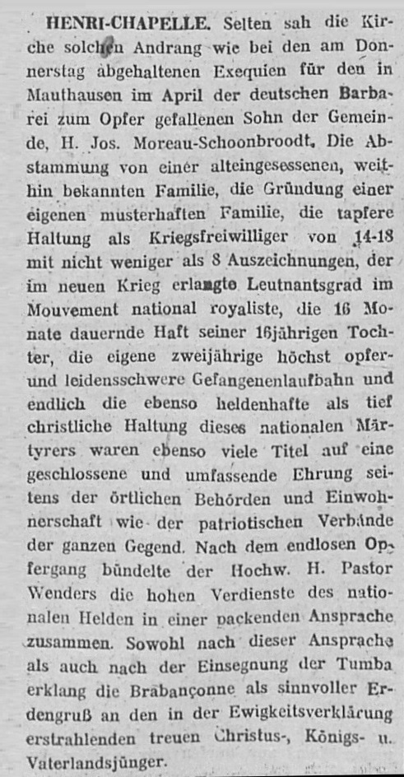
Die Fliegende Taube, 29. September 1945
Joseph MOREAU
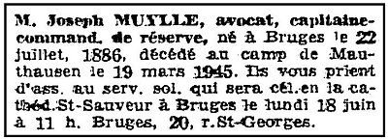
Le Soir, 15. Juni 1945

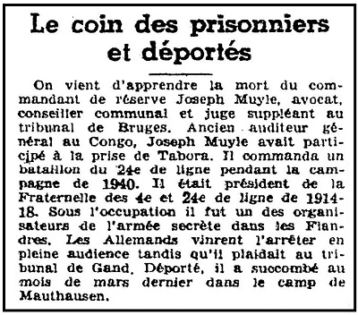
Le Soir, 15. Juni 1945

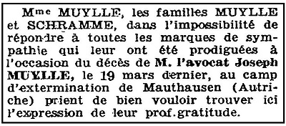
Le Soir, 11. August 1945

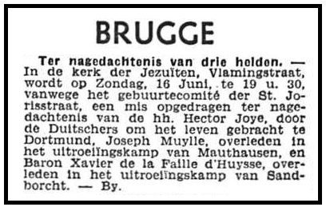
Het Laatste Nieuws, 15. Juni 1946
Joseph MUYLLE
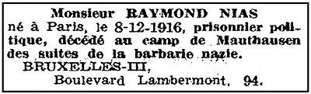
Le Soir, 8. Juli 1945
Raymond NIAS
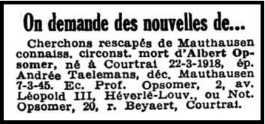
La Libre Belgique, 9. Juli 1945
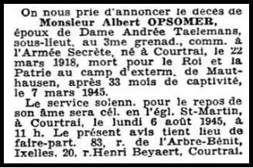
La Libre Belgique, 1. August 1945
Albert OPSOMER
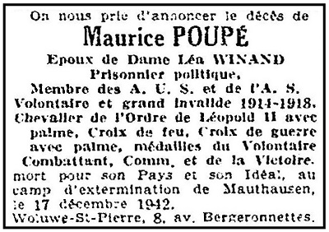
Le Soir, 30. März 1946
Maurice POUPÉ
Le Soir, 25. Mai 1945

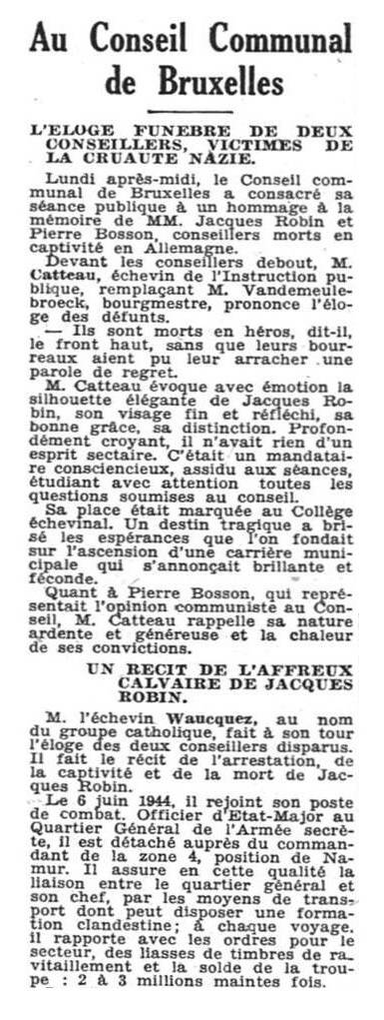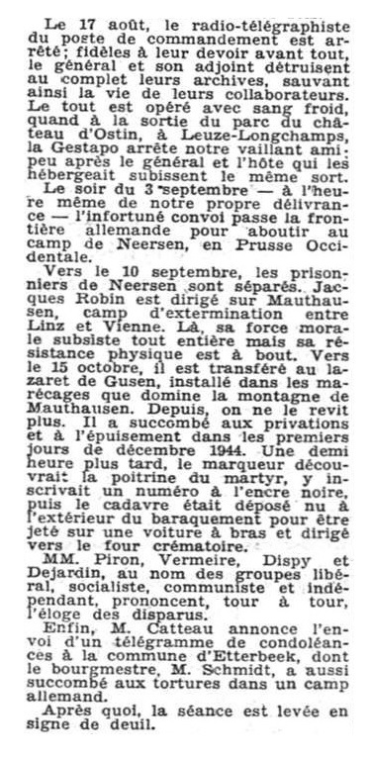
La Libre Belgique, 29. Mai 1945
Jacques ROBIN
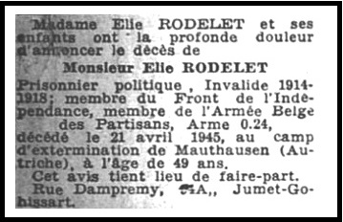
La Libre Belgique, 20. April 1946
Elie RODELET
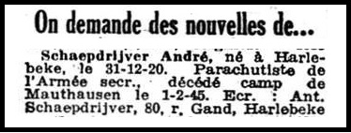
La Libre Belgique, 13. August 1945
André SCHAEPDRYVER
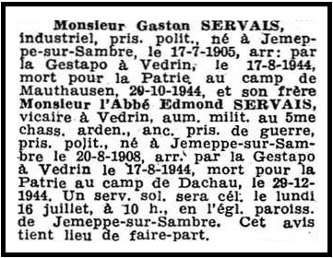
La Libre Belgique, 12. Juli 1945
Gaston SERVAIS
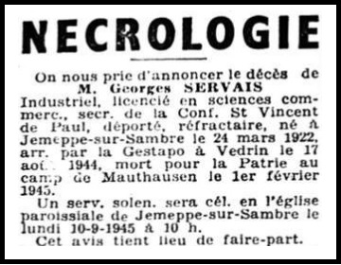
La Libre Belgique, 7. September 1945
Georges SERVAIS
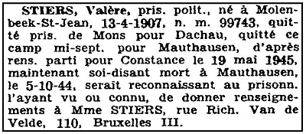
Le Soir, 7. August 1945
Valère STIERS
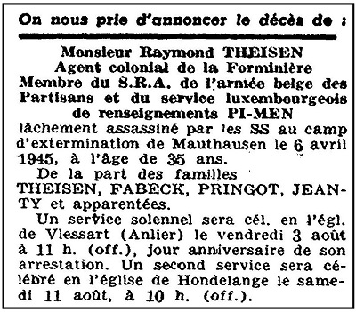
Le Soir, 2. August 1945
Raymond THEISEN
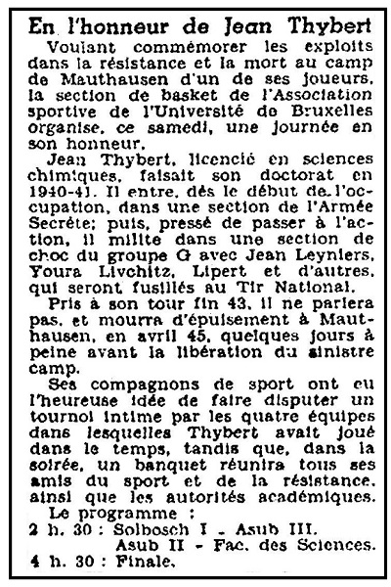
Le Soir, 1. Juni 1946
Jean THYBERT
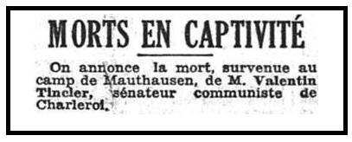
La Libre Belgique, 2. juni 1945

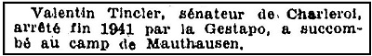
Le Soir, 2. Juni 1945
Valentin TINCLER
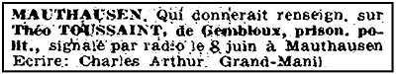
Le Soir, 24. Juli 1945
Théo TOUSSAINT
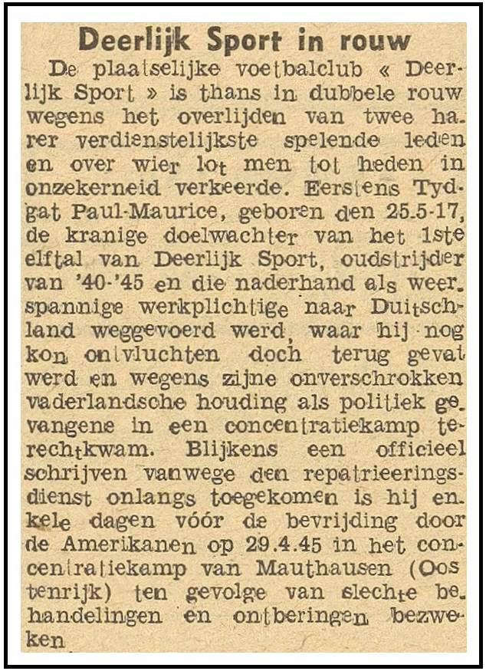
Het Nieuwsblad, 18. Mai 1946
Paul Maurice TYTGAT
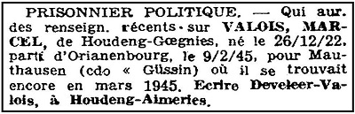
Le Soir, 1. August 1945
Marcel VALOIS
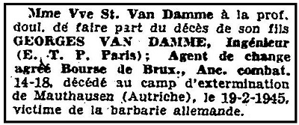
Le Soir, 2. Oktober 1945
Georges VAN DAMME
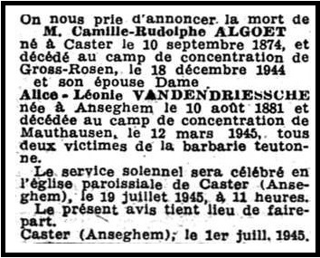
La Libre Belgique, 17. Juli 1945
Alice Leonie VANDENDRIESSCHE
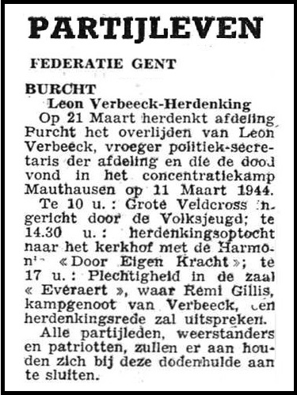
De Roode Vaan, 20. März 1948
Leon VERBEECK
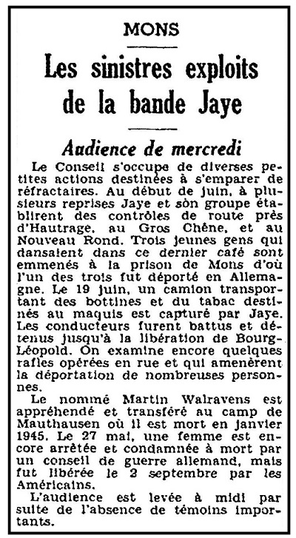
Le Soir, 23. Januari 1947
Martin WALRAVENS
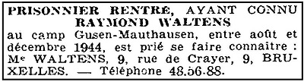
Le Soir, 5. Juli 1945
Raymond WALTENS
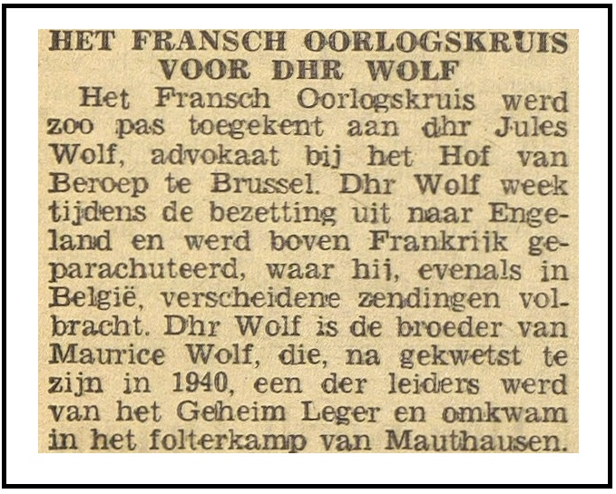
Het Nieuwsblad, 23 August 1946
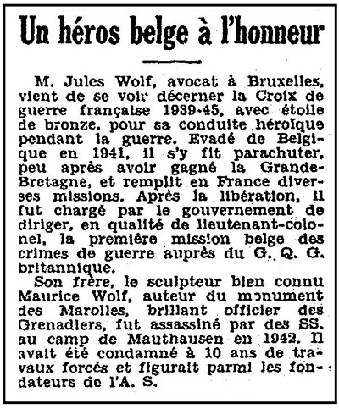
Le Soir, 22. August 1946
Maurice WOLF

Beiträger

- BERTELOOT Johan, Bel-Memorial
- BLUM Johannes, Passeur de Mémoire
- DELCAMBRE Danny, Bel-Memorial (Koordination)
- DELNOOZ Jérôme, Territoires de la Mémoire
- DE VOS Léa, Bel-Memorial
- LOUSBERG Alain, Bel-Memorial
- VAN DYCK Ricky, Struikelstenen in Antwerpen
- VAN WAEYENBERGE Luc, Bel-Memorial, Traces of War
- VINCK Marie-Christine, Bel-Memorial, Traces of War

Hauptquellen

- 75ème anniversaire de la libération du camp de concentration de Mauthausen - 75e verjaardag van de bevrijding van het concentratiekamp Mauthausen - 75. Jahrestag der Befreiung des Konzentrationslagers Mauthausen
- BelgicaPress
- Bel-Memorial
- Der Stolpersteine Guide
- Fondation Auschwitz
- Geneanet
- Google Street View
- Google-Suchmaschine
- Helden van het Verzet
- Struikelstenen in Antwerpen
- Territoires de la Mémoire
- Traces of War
- United States Holocaust Memorial Museum

Bildnachweis

Titelbilder
- Befreiung des Konzentrationslagers Mauthausen
- Mauthausen. Niemals vergessen !
Alle anderen Fotos und Dokumente sind grundsätzlich frei von jeglichen Rechten.

Kontakt

Botschaft des Königreiches Belgien
Schönburgstraße 10
1040 Wien
Österreich
Telefon : +43 1 502 070
E-Mail-Adresse : vienna@diplobel.fed.be

Nie wieder Krieg - Plus jamais la guerre - Nooit meer oorlog - Never again War

